УПРАВЛЕНИЕ ПО ВОПРОСАМ ОБРАЗОВАНИЯ
АДМИНИСТРАЦИИ МИХАЙЛОВСКОГО МУНИЦИПАЛЬНОГО РАЙОНА
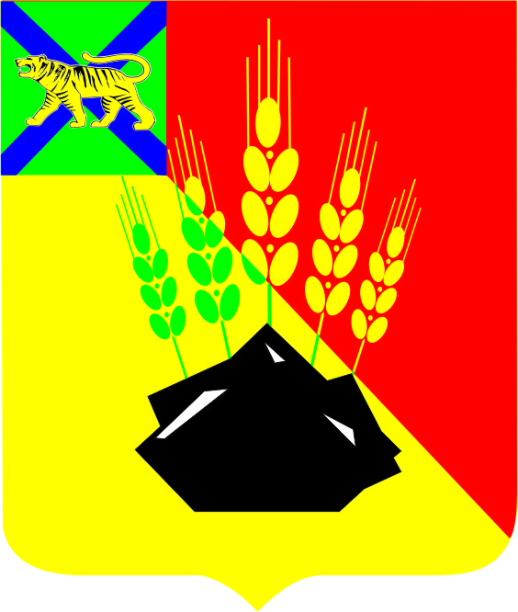

ПУБЛИЧНЫЙ ДОКЛАД

О СОСТОЯНИИ И РАЗВИТИИ СИСТЕМЫ ОБРАЗОВАНИЯ МИХАЙЛОВСКОГО МУНИЦИПАЛЬНОГО РАЙОНА
В 2017-2018 УЧЕБНОМ ГОДУ

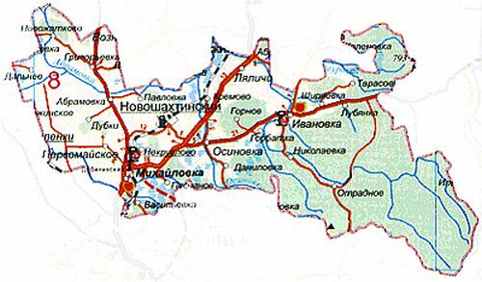

с. Михайловка, 2018 год.
Оглавление стр.
Введение |  | 3
1. | Цели и задачи муниципальной системы образования | 4
1.1. | Роль системы образования в социально-экономическом развитии района | 4
1.2. | Соответствие основным направлениям и приоритетам образовательной политики в стране | 5
2. | Доступность образования | 6
2.1. | Структура сети образовательных учреждений и динамика ее изменений | 6
2.2. | Контингент обучающихся и охват образованием детей соответствующего возраста | 6
2.3. | Образование детей с ограниченными возможностями здоровья | 7
2.4. | Обеспечение равного доступа к качественному образованию | 8
2.4.1. | Дошкольный уровень | 8
2.4.2. | Школьный уровень | 12
2.4.3. | Дополнительное образование детей и подростков | 13
3. | Результаты деятельности системы образования | 16
3.1. | Учебные результаты | 16
3.1.1. | Результаты государственной итоговой аттестации выпускников 9-х классов | 17
3.1.2. | Результаты единого государственного экзамена | 27
3.1.3. | Результаты муниципальных мониторинговых исследований образования | 31
3.1.4. | Результаты участия обучающихся дополнительного образования детей | 32
3.2. | Внеучебные достижения обучающихся | 35
3.2.1. | Всероссийская олимпиада школьников | 39
3.3. | Социализация | 40
4. | Условия обучения и эффективность использования ресурсов | 44
4.1. | Финансирование образования | 44
4.2. | Условия обучения | 49
4.2.1. | Профилактика пожарной безопасности в образовательных учреждениях | 49
4.3. | Условия для сохранения и укрепления здоровья и подростков, в том числе организация питания и медицинского обслуживания | 49
4.4. | Оснащенность современным оборудованием и использование современных информационных технологий | 50
4.5. | Кадровый потенциал | 51
5. | Меры принятые по развитию образования | 53
Заключение |  | 54
Контактная информация |  | 55

Введение
Публичный доклад – аналитический публичный отчет органа управления по вопросам образования перед обществом, обеспечивающий регулярное информирование всех заинтересованных сторон о состоянии и перспективах развития системы образования.
Актуальной задачей доклада является подведение итогов развития системы образования, ориентированной на новые результаты.
Публичный доклад подготовлен в соответствии с:
- Федеральным законом от 29 декабря 2012 года №273 «Об образовании в Российской Федерации»;
- Законом Приморского края от 13 августа 2013 года №243-КЗ «Об образовании в Приморском крае»;
- Приказом департамента образования и науки Приморского края от 24 мая 2016 года № 571-а «О подготовке Публичных докладов о состоянии и развитии системы образования Приморского края».
В докладе анализируются следующие аспекты состояния муниципальной системы образования:
- цели и задачи муниципальной системы образования;
- доступность образования;
- результаты деятельности системы образования;
- условия обучения и эффективность использования ресурсов;
- меры по развитию системы образования.
Михайловский район образован 4 января 1926 года. Расположен в юго-западной части Приморского края. Граничит с Уссурийским, Анучинским, Шкотовским, Хорольским, Черниговским и Октябрьским районами. Общая протяженность границ составляет 380 км. Основными природными ресурсами Михайловского района являются земельные. Общая площадь земель Михайловского района - 274 142 га.
В состав Михайловского муниципального района входит 7 поселений: 1 городское – Новошахтинское и 6 сельских - Григорьевское, Ивановское, Кремовское, Михайловское, Осиновское, Сунятсенское. Число населенных пунктов – 31, районный центр - село Михайловка. Численность населения района по состоянию на 1 января 2018 года составляла 29483 человек, в том числе городского - 6792 человека, сельского – 22691 человек. На долю детей приходится 20,1 %, населения, находящегося в трудоспособном возрасте 53,8 %, пенсионеров – 26,1 %.
В экономике района функционирует свыше 300 организаций, на которых задействовано порядка 7 тыс. человек работающих. Свыше 200 организаций находятся в частной собственности. На долю предприятий малого и среднего бизнеса приходится почти 50 % от общего количества организаций.
Основными направлениями деятельности Михайловского района исторически определились: угледобывающая промышленность, в силу богатства района горнорудными ресурсами (градообразующее предприятие – Разрезоуправление «Новошахтинское» АО «Приморскуголь») и, традиционное для данной местности, сельское хозяйство. На долю этих двух ведущих отраслей экономики приходится свыше 60 % валового продукта территории. Здесь Михайловский район занимает лидирующие позиции среди муниципальных районов Приморского края: по объёму отгруженной промышленной продукции – 4 место, по производству сельскохозяйственной продукции – 3 место.
Сельскохозяйственную деятельность осуществляют 15 предприятий различных форм собственности и 50 крестьянско-фермерских хозяйств. Ключевым резидентом выступает ООО «Русагро-Приморье», представитель одного из крупнейших федеральных производителей свинины. На базе этой компании уже сейчас в Михайловском районе создан агрокластер, специализирующийся на выращивании кукурузы, сои и других культур.
В связи с этим роль образования возрастает, так как качество жизни человека тесно связано с качеством его образования.

1. Цели и задачи муниципальной системы образования

1.1. Роль системы образования в социально-экономическом развитии района
Образование - одно из важных направлений в развитии Михайловского муниципального района. Цели стратегии роста экономики и качества жизни в районе требуют выработки широкого комплекса мер по обеспечению соответствия системы образования задачам современного социально-экономического развития.
Достижение стратегической цели опирается на одно из главных конкурентных преимуществ – человеческий капитал, на эффективное применение знаний и умений людей для постоянного улучшения технологий, экономических результатов, жизни целом в целом.
В соответствии с этим, муниципальная система образования развивается в рамках ряда задач, требующих решения:
- повышение доступности, качества и эффективности образовательных услуг через совершенствование сети образовательных организаций, обновление содержания и технология образования;
- повышение профессионального уровня педагогических работников муниципальной системы образования, развитие кадрового потенциала;
- внедрение федеральных государственных образовательных стандартов для детей с ограниченными возможностями здоровья;
- создание условий для безопасной жизнедеятельности обучающихся, воспитанников и сотрудников, формирование здорового образа жизни, социальной адаптации и самореализации детей;
- организация комплексной безопасности образовательного процесса;
- воспитание у обучающихся духовно-нравственной культуры;
- обеспечение дальнейшей работы по повышению квалификации педагогических работников в условиях введения федеральных государственных образовательных стандартов.

1.2. Соответствие основным направлениям и приоритетам образовательной политики в стране
В Михайловском муниципальном районе в ходе реализации программы развития образования, утверждённой постановлением администрации Михайловского муниципального района от 28.12.2015 года № 956-па «Об утверждении муниципальной программы развития образования Михайловского муниципального района на 2016 – 2020 гг.» сформировано единое образовательное пространство, обеспечивающее повышение доступности качественного образования.
Муниципальной программой развития образования в Михайловском муниципальном районе на 2016-2020 гг. поставлены цели и задачи дальнейшей модернизации системы образования, определены целевые индикаторы и показатели, сформулированы мероприятия, направленные на обновление содержания общего образования, создание разветвленной системы поиска и поддержки талантливых детей, развитие учительского потенциала, обновление школьной инфраструктуры, сохранение и укрепление здоровья школьников, спрогнозированы ожидаемые и конечные результаты реализации программы.
Выполнение поставленных задачи и плановых мероприятий обеспечивается законодательными и нормативными документами федерального и регионального уровней, управлением по вопросам образования, постановлениями, распоряжениями администрации Михайловского муниципального района, приказами образовательных учреждений. В основе обновления содержания общего образования лежит федеральный государственный образовательный стандарт общего образования, который является важнейшим механизмом в реализации образовательных программ, обеспечивающих формирование знаний и компетенций обучающихся по конкретным дисциплинам и умений применять их в повседневной жизни.

2. Доступность образования

2.1. Структура сети образовательных учреждений и динамика ее изменений
В Михайловском муниципальном районе сформирована оптимальная сеть образовательных учреждений. Имеют лицензию и свидетельство о государственной аккредитации - 100 % образовательных учреждений. В 2017-2018 учебном году структура сети образовательных учреждений не изменена и включает:
- 8 ДОУ с числом воспитанников 1286 (на 01.08.2018), в т. ч.: 151 ребенок – от 0 до 3-х, 1139 – от 3-х до 7лет.
- 15 ОУ общего образования различного уровня с общим охватом 3867 человек (на 30.05.2018),в т. ч.: 10 – средних общеобразовательных школ, 3 – основных общеобразовательных школ, 1 – начальная общеобразовательная школа, 1 – открытая (сменная) общеобразовательная школа.
- 2 образовательные организации дополнительного образования детей, которые посещали 1973 ребенка и подростка в возрасте от 5 до 18 лет (на 30.05.2018).

2.2. Контингент обучающихся и охват образованием детей соответствующего возраста
Анализ количественного состава обучающихся в образовательных учреждениях района за последние три года показывает стабильные результаты.
В 2014-2015 учебном году численность обучающихся составляла 3881 человек, в 2016-2017 учебном году составила 3886 человек. В 2017-2018 учебном году численность обучающихся составила 3867 человек, на 19 человек меньше по сравнению с предыдущим годом.
Снижение численности происходит за счет снижения количества первоклассников.
В 2016-2017 учебном году количество первоклассников составила 393 человека. В 2017-2018 учебном году – 362 человека, что на 31ребенка меньше по сравнению с предыдущим учебным годом.
Во всех общеобразовательных учреждениях созданы условия для реализации прав обучающихся на получение образования:
- очная форма обучения на базе ОУ;
- форма домашнего обучения по индивидуальным учебным программам;
- форма дистанционного обучения.
Существующая система образования в целом ориентирована на создание условий для обучения и воспитания различных категорий детей.

2.3. Образование детей с ограниченными возможностями здоровья
Основной целью системы образования Михайловского муниципального района является обеспечение реализации права каждого обучающегося на получение образования в соответствии с потребностями и возможностями, создание условий для формирования личности, готовой к саморазвитию, формирование у обучающихся устойчивых познавательных интересов и навыков самостоятельной работы, усиление влияния школы на социализацию личности.
С 1 сентября 2016 года вступил в силу новый стандарт, в котором указаны особые требования к структуре, результатам и условиям обучения детей с ограниченными возможностями здоровья. Новый стандарт утвержден Приказом Минобрнауки России № 1598 от 19.12.2014 г. Он представляет собой совокупность обязательных требований к адаптированным образовательным программам, которые предлагают школы и другие организации, осуществляющие образовательную деятельность.
В соответствии с требованиями ФГОС ОВЗ для каждой категории детей с ограниченными возможностями здоровья (далее - ОВЗ) должно осуществляться комплексное психолого-медико-педагогическое сопровождение в условиях образовательного процесса всех детей с ОВЗ, с учётом состояния здоровья и особенностей психофизического развития.
В 2017-2018 учебном году в общеобразовательных учреждениях Михайловского муниципального района обучилось 43 ребенка-инвалида и 43 обучающихся с ОВЗ.В общей сложности 19 человек обучались по состоянию здоровья на дому.3 детей обучались с применением дистанционных технологий.
Педагоги общеобразовательных учреждений района регулярно осуществляют повышение квалификации по вопросам организации и осуществления образовательного процесса с применением дистанционных образовательных технологий и принимают участие в мероприятиях, организованных ГАУ ДПО ПК ИРО г. Владивосток.
Для обеспечения эффективной интеграции детей-инвалидов и детей с ОВЗ проводится информационно-просветительская, разъяснительная работа по вопросам, связанным с особенностями образовательного процесса для данной категории обучающихся, со всеми участниками образовательных отношений – обучающимися, их родителями (законными представителями), педагогическими работниками.
В соответствии с планами воспитательной работы в образовательных учреждениях организуются мероприятия по гражданско-патриотическому воспитанию, правовому обучению и воспитанию учащихся. В общеобразовательных учреждениях района осуществляется работа по привлечению детей-инвалидов к участию в общественной жизни, в социально значимых познавательных, творческих, культурных, спортивных мероприятиях. Ребята занимаются в кружках, принимают участие в концертных программах, в выставках детского творчества.
В районе работает районная психолого-медико-педагогическая комиссия. Задачей РПМПК является осуществление комплексной психолого-медико-педагогической диагностики детей по определению форм и содержания их воспитания и обучения в соответствии с их психофизическими и интеллектуальными особенностями и возможностями. В 2017-2018 учебном году было обследовано 85 человек, 18 обучающимся рекомендовано обучение по адаптированным программам для детей с нарушением интеллекта, 42 детям присвоен статус ребенка ОВЗ.

2.4.Обеспечение равного доступа к качественному образованию
В соответствии с частью 2 статьи 43 Конституции Российской Федерации государство гарантирует гражданам общедоступность начального общего, основного общего, среднего общего образования.
В соответствии с Законом Российской Федерации «Об образовании Российской Федерации», прием в образовательные учреждения Михайловского муниципального района обеспечен для всех граждан, которые проживают на территории района и имеют право на получение образования соответствующего уровня.

2.4.1. Дошкольный уровень
По сведениям статистики, на 01.01.2018 года в районе проживает 3298 детей от 0 до 7 лет.
Сеть дошкольных образовательных учреждений Михайловского муниципального района включает в себя 8 муниципальных детских садов. Три детских сада имеют статус учреждений общеразвивающего вида художественно-эстетической направленности.
На 01.08.2018 года дошкольные образовательные учреждения Михайловского муниципального района посещают 1286 детей.
За учебный год психолого-медико-педагогической комиссией осмотрено 27 детей дошкольного возраста. Из них 5 детей в возрасте от 0 до 3-х лет, 22 – от 3-х до 7 лет.
Дошкольное образование является необходимой и подлинно массовой ступенью системы образования, так как является фундаментом образования, как в организационном, так и в содержательном отношении. Одним из приоритетов социальной политики в области дошкольного образования Михайловского муниципального района является расширение доступности в получении качественного дошкольного воспитания и образования.
В 2017-2018 учебном году в Михайловском муниципальном районе была продолжена работа по увеличению охвата детей дошкольным образованием. В 2017 году была открыта младшая группа в МДОБУ д/с № 39 «Золотой ключик» п. Новошахтинский на 15 мест.
Важным шагом в обеспечении доступности бесплатного дошкольного образования стал тот факт, что дошкольники от 1,5 до 7 лет, имеют реальную возможность развивать свои умственные способности, творческий потенциал в муниципальных дошкольных образовательных бюджетных учреждениях района.
Особое внимание в настоящее время уделяется дошкольному образованию детей в возрасте от 3 до 7 лет. В нашем районе охват детей данной возрастной категории составляет 72,2%.
Базой для реализации образовательной программы является укрепление физического и психического здоровья воспитанников, формирование у них основ двигательной и гигиенической культуры. На постоянном контроле администрации дошкольных учреждений находится соблюдение санитарно-гигиенических требований к условиям и режиму воспитания детей. В течение 2017–2018 учебного года в детских дошкольных учреждениях традиционно реализовывался комплекс специально организованных мероприятий по улучшению физического здоровья воспитанников.

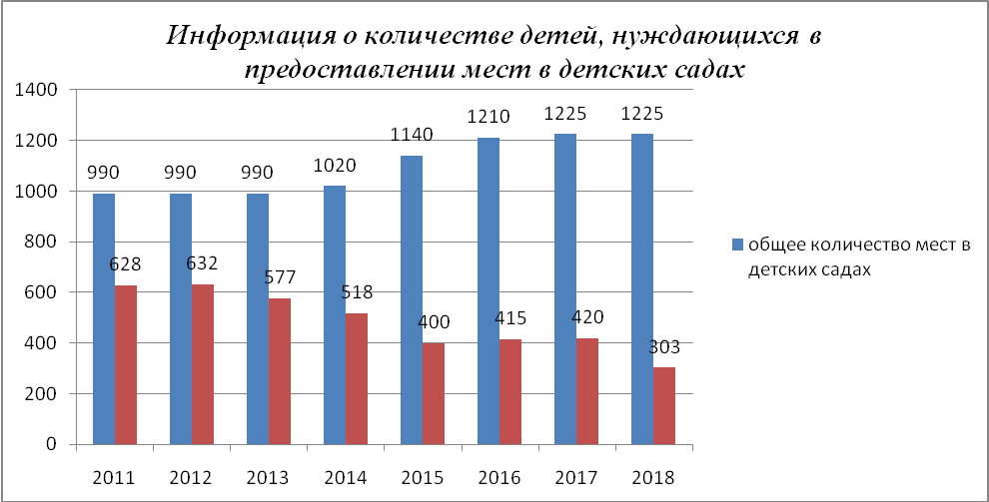

Динамика показателей развития сети МДОБУ

Показатель | 2016 | 2017 | на 01.07.18
Количество функционирующих групп | 51 | 52 | 52
Количество детей, охваченных услугами дошкольного образования | 1286 | 1276 | 1276
Доля детей в возрасте от 1 до 7 лет, обеспеченными местами в МДОБУ (%) | 50,1 | 49,5 | 49,5

С 2010 года прием заявлений и учет нуждающихся в услугах дошкольного образования ведется в электронном виде управлением по вопросам образования и МФЦ. Система оказания услуг в электронном виде работает в полном объеме, в том числе постановка на очередь, перевод ребенка из одного учреждения в другое, перерегистрация. Так в 2018 году перерегистрацию прошли 85 % родителей (законных представителей) будущих дошкольников.
Количество нуждающихся в услугах ДОУ и
количество выданных направлений
Показатель | 2016 | 2017 | на 01.07.18
Количество детей, стоящих в очереди | 415 | 420 | 303
Количество выданных направлений | 278 | 285 | 290

Анализ количества нуждающихся детей в услугах дошкольного образования и количества имеющихся мест в 2018 году показывает, что в Михайловском муниципальном районе имеется дефицит мест для детей до 2 лет. По итогам комплектования в 2018 году 174 ребенка в возрасте от 1 до 2 лет не обеспечены местами в МДОБУ.
Частично решить проблему с местами для детей от 1 до 2 лет возможно за счет доукомплектования групп в:
1. МДОБУ д/с № 39 «Золотой ключик» п. Новошахтинский;
2. МДОБУ д/с № 30 «Журавлик» с. Ивановка.
Муниципальные дошкольные образовательные бюджетные учреждения Михайловского муниципального района функционируют в режиме работы 10,5 часов.

Основные показатели функционирования МДОБУ за три года
Показатель | 2016 | 2017 | на 01.07.18
Посещаемость МДОБУ (кол-во дней выходов) | 208,4 | 206,3 | 99,5

В Михайловском муниципальном районе дети-инвалиды дошкольного возраста получают образованиев структуре муниципальной образовательной системы. На основании Федерального закона РФ от 29.12.2012 года № 273-ФЗ «Об образовании в Российской Федерации», дети-инвалиды поступают в детские сады в первоочередном порядке и содержатся бесплатно. В 2017-2018 учебном году дошкольные учреждения Михайловского муниципального района посещают 11 детей-инвалидов.
Вовлечение родителей в воспитательно-образовательный процесс и управленческую деятельность дошкольных образовательных учреждений, является одним из перспективных и развивающихся направлений в дошкольном образовании. Педагогические коллективы и администрация дошкольных учреждений района выступают гарантом предоставления образовательных услуг в соответствии с потребностями родителей и активно вовлекают их в управленческую деятельность дошкольных учреждений. Используются различные формы работы с родителями: родительские собрания, тренинги, информационные стенды, совместные праздники, дни открытых дверей.
Так, МДОБУ детский сад № 16 «Светлячок» с. Михайловка в 2017 году внесен в Национальный Реестр «Ведущие образовательные учреждения России».
Педагоги муниципальных дошкольных образовательных бюджетных учреждений принимают активное участие в разнообразных Всероссийских и международных дистанционных конкурсных мероприятиях, представляя разнообразные образовательные программы, занимая призовые места. Так, в 279 дистанционных конкурсах стали победителями, призерами и лауреатами 90 воспитателей. Участие педагогов в конкурсах различного уровня мотивирует их для дальнейшего творческого развития, создает условия для профессионального роста, дает возможность выявить и распространить инновационный педагогический опыт.
Педагоги ДОУ приняли участие следующих районных семинарах:
- «Познание окружающего мира через технологию – экологического воспитания» на базе МДОБУ №30 «Журавлик» с. Ивановка;
- «Ознакомление дошкольников с окружающим миром в процессе продуктивной деятельности посредством нетрадиционных техник рисования» на базе МДОБУ №3 «Березка» с. Михайловка;
- «Создание психолого-педагогических условий для успешного художественно-эстетического развития детей дошкольного возраста в соответствии с требованиями ФГОС ДО» на базе МДОБУ №33 «Ручеек» с. Михайловка;
- «Формирование экологического сознания дошкольников» на базе МДОБУ №32 «Росинка» п. Новошахтинский;
- «Детское экспериментирование основа поисково-исследовательской деятельности дошкольников» на базе МДОБУ №39 «Росинка» п. Новошахтинский;
- «Формирование нравственно-патриотических ценностей у дошкольников через художественно-эстетическое воспитание» на базе МДОБУ №16 «Светлячок» с. Михайловка.

2.4.2. Школьный уровень
Общеобразовательные учреждения в целом равномерно распределены по территории района. Осуществляется подвоз 610 обучающихся в 8 общеобразовательных учреждений из 20-ти населенных пунктов, в подвозе участвуют 14 автобусов.
15 общеобразовательных учреждений работают в Единой информационной системе «Контингент».
В 2017 – 2018 учебном году в системе общего образования решались задачи повышения качества предоставления начального, основного и среднего (полного) общего образования. Среди основных задач развития общего образования на учебный год: обеспечение введения федеральных государственных образовательных стандартов основного общего образования, организация подготовки и качественное проведение ГИА-11 и ГИА-9, повышение квалификации учителей в рамках требований ФГОС ООО.
С целью создания условий для повышения качества образования разработана муниципальная система оценки качества образования, утвержденная постановлением администрации Михайловского муниципального района от 10.12.2012 г. № 1287-па “Об утверждении Положения о муниципальной системе оценки качества образования в Михайловском муниципальном районе,” при осуществлении которой используются различные методы работы: посещение и анализ уроков и внеклассных мероприятий, проведение контрольных срезов, анкетирование учителей и учащихся, анализ учебно-планирующей документации и материалов внутришкольного руководства и контроля, изучается эффективность школьного компонента, подводятся и анализируются итоги успеваемости по учебным четвертям, в конце учебного года, результатам предметных олимпиад, выпускных экзаменов в школах и вступительных в вузы и ссузы, итоги поступления выпускников.
Анализ качества образования позволяет не только следить за итогами образовательного и воспитательного процессов, но и определять проблемное поле для руководителей образовательных учреждений, специалистов управления по вопросам образования, целенаправленно вести коррекцию образовательного и воспитательного процессов.

2.4.3. Дополнительное образование детей и подростков
По состоянию на 01.07.2018 года сфера дополнительного образования на муниципальном уровне охватывает 1973 воспитанника от 5 до 18 лет и 26 работников организаций. Всего в организациях дополнительного образования функционируют 32 объединения.
В Михайловском муниципальном районе функционирует два учреждения дополнительного образования:
- муниципальная бюджетная организация дополнительного образования «Детско-юношеская спортивная школа» с. Михайловка Михайловского муниципального района;
- муниципальная бюджетная организация дополнительного образования «Центр детского творчества» с. Михайловка Михайловского муниципального района.

Численность обучающихся, охваченных
дополнительным образованием
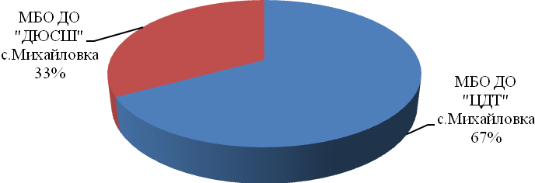
Динамика охвата детей дополнительным образованием
МБО ДО «ДЮСШ» с. Михайловка
Учебный год |  | 2015 – 2016 | 2016 – 2017 | 2017 – 2018
% охвата от общего количества обучающихся | 15% |  | 18% | 19%
МБО ДО «ЦДТ» с. Михайловка
% охвата от общего количества обучающихся | 14% |  | 15% | 19%

Значительно повысился качественный уровень работы, увеличился охват детей и подростков занятиями, творческими и спортивными мероприятиями, что стало одним из факторов профилактики их безнадзорности и асоциального поведения.
Анализируя возрастную характеристику детей, занимающихся дополнительным образованием, необходимо отметить увеличение охвата детей подросткового возраста, так в 2016 году количество детей подросткового возраста составляло 41%, в 2017 г. – 47%, в 2018 г. – 50%.
На базе МБО ДО «ДЮСШ» с. Михайловка функционируют следующие секции: волейбол, баскетбол, футбол, пауэрлифтинг, греко-римская борьба, тхэквондо, КУДО, аэробика, боевое самбо.
Педагоги дополнительного образования МБО ДО «ЦДТ» с. Михайловка постоянно реализуют новые подходы в повышении качества дополнительного образования. Через организацию учебной и досугово-массовой деятельности создают условия для формирования гармоничной личности ребенка.
Отличительной особенностью воспитательно-образовательного процесса Центра детского творчества – многопрофильность. На базе МБО ДО «ЦДТ» с. Михайловка функционируют 23 дополнительных творческих объединения по 5 направлениям: художественно-эстетическое, социально-педагогическое, спортивно-техническое, культурологическое, эколого-биологическое.
Одним из приоритетных направлений деятельности в Центре детского творчества является художественно-эстетическое развитие. В рамках художественно-эстетического направления реализуется 11 общеразвивающих программ. Данное направление ориентировано на обучение, воспитание и развитие детей средствами различных видов изобразительного, хореографического искусств, декоративно-прикладного творчества и дизайна.
Актуальность и значимость работы в данном направлении определяется тем, что художественно-эстетическое развитие – важнейшая сторона воспитания растущего человека. Оно способствует обогащению чувственного опыта, эмоциональной сферы личности, влияет на познание нравственной стороны действительности, повышает познавательную активность.
Социально-педагогическое направление включает 6 дополнительных общеразвивающих программ – 3 программы по дошкольному развитию детей «Подготовка детей к школе», 1 программа «Реабилитация больных детей посредством творческой деятельности», 1 программа «Кулиска» и 1 программа «Основы журналистики». Образовательные программы данной направленности охватывают широкий возрастной диапазон и многофункциональны по своему назначению. В детских объединения социально-педагогической направленности реализуются программы по социальной адаптации и творческому развитию детей дошкольного возраста, детей, находящихся в трудной жизненной ситуации, а также детей, находящихся на лечении в КГБУЗ «Михайловская ЦРБ».
В рамках спортивно-технического направления на базе МБО ДО «ЦДТ» с. Михайловка функционирует творческое объединение спортивного авиамоделирования. Занятия авиамоделизмом формируют у воспитанников конструкторские способности, развивают изобретательские наклонности и прививают технологические навыки по изготовлению моделей. Участие в соревнованиях воспитывает трудолюбие, настойчивость, формирует стремление и волю к победе. Одним из последних ярких мероприятий является участие 18 воспитанников МБО ДО «ЦДТ» с. Михайловка в краевых соревнованиях по авиамоделированию в г. Владивосток (февраль 2018 года) и Открытом кубке Приморского края по свободнолетающим моделям в пгт. Лучегорск (июнь 2018 года). По итогам соревнований участникам присваивались соответствующие спортивные разряды и звания.
Культурологическое направление включает 4 дополнительных общеразвивающих программы: «Этикет на каждый день», «Вожатый – организатор детского досуга», «Музейное дело», «Досуговая деятельность». Образовательные программы направлены на приобщение ребенка к культурным общечеловеческим ценностям, расширение кругозора по этике, философии, продвижению и поиску новых знаний, формирование национального самосознания, изучение культурных традиций своего народа.
В рамках эколого-биологической направленности реализуется 1 дополнительная общеразвивающая программа «Занимательная химия». Программа направлена на расширение информированности в образовательной области эколого-биологической направленности, удовлетворение познавательного интереса, формирование экологической культуры воспитанников.

3. Результаты деятельности системы образования
Государственная итоговая аттестация обучающихся, освоивших образовательные программы основного общего и среднего общего образования, является одной из важных форм определения соответствия результатов освоения обучающимися основных образовательных программ, соответствующих требований образовательного стандарта, является формой внешней, независимой оценки качества образовательной подготовки выпускников общеобразовательных учреждений района.
В течение всего учебного года во всех общеобразовательных учреждениях района были проведены тематические родительские собрания, участниками которых стали родители (законные представители) обучающихся 9,11 классов.
Особое внимание в ходе подготовки к государственной итоговой аттестации уделялось повышению квалификации педагогов, являющихся кандидатами в эксперты по проверке экзаменационных работ участников экзаменов, а также иных категорий специалистов, задействованных в проведении государственной итоговой аттестации.

3.1. Учебные результаты
В 2017-2018 учебном году качество обучения составляет: 40,5% (в 2016-2017 гг. - 37,2%). В начальной школе этот показатель составляет – 51,6% (в прошлом году – 40,4%), в основной школе – 33,65 (в 2016-2017 г. – 35,2%), в средней школе – 36,6% (в 2016-2017 г. – 37,1%).
Всего в 2017-2018 учебном году учащимися пропущено 204770 уроков. Из них пропущено без уважительных причин 13140 уроков, это 6,4% от общего количества пропущенных уроков.
Данные показатели свидетельствуют о том, что проводимая работа по вопросу всеобуча остается актуальной и требует постоянного контроля и серьезного анализа со стороны педагогических коллективов и администраций общеобразовательных организаций.
В текущем учебном году прослеживается успешное выполнение учебных программ. Так, процент незамещенных уроков в общеобразовательных организациях Михайловского муниципального района составил 0,4%.

3.1.1. Результаты государственной итоговой аттестации выпускников 9-х классов
Учебные результаты по итогам государственной (итоговой) аттестации выпускников 9-х, 11-х классов являются ключевыми при оценке деятельности образовательных учреждений.
Важным этапом в деятельности общеобразовательных учреждений является государственная (итоговая) аттестация выпускников.
Государственная итоговая аттестация
по образовательным программам основного общего образования
Количество обучающихся в IX классах в муниципальных общеобразовательных организациях района на конец 2017-2018 учебного года составило 344 человека.
Участвовали в государственной итоговой аттестации 342 человека в том числе: в форме основного государственного экзамена – 323 выпускника; в форме государственного выпускного экзамена – 19 выпускников (15 – обучающиеся, находящиеся в ФКУ ИК №10 ГУФСИН России по ПК, 4 – обучающиеся дети с инвалидностью). Двое обучающихся IX классов не были допущены к ГИА-9.
Математика

Учеб-ный год | Количество  учащихся | Качество в % | «5»  (+в % от количества участников) | «4»  (+в % от количества участников) | «3»  (+в % от количества участников) | «2»  (+в % от количества участников) | Средняя  оценка
2010-2011 | 411 | 48,66 | 44 (10,70%) | 155 (37,71%) | 193  (46,96%) | 17  (4,14%) | 3,54
2011-2012 | 353 | 43,62 | 50  (14,17%) | 104  (29,46%) | 194  (54,96%) | 5  (1,41%) | 3,56
2012-2013 | 314 | 58,15 | 52  (16,56%) | 131  (41,72%) | 125  (39,81%) | 6  (1,91%) | 3,73
2013-2014 | 351 | 38,36 | 15  (4,27%) | 139  (39,60%) | 197  (51,13%) | 0  (0,00%) | 3,40
2014-2015 | 334 | 52,4 | 33  (9,88%) | 142  (42,51%) | 159  (47,60%) | 0  (0,00%) | 3,62
2015-2016 | 338 | 67,5 | 50  (14,79%) | 178  (52,66%) | 110  (32,54%) | 0  (0,00%) | 3,82
2016-2017 | 332 | 49,4 | 27  (8,13%) | 137  (41,27%) | 168  (50,60%) | 0  (0,00%) | 3,58
2017-2018 | 322 | 45,03 | 39  (12,11%) | 106  32,92%) | 174  (54,04%) | 3  (0,93%) | 3,56
В государственной (итоговой) аттестации в форме ОГЭ в 9 классах по математике принял участие 322 обучающихся, из них успешно сдали экзамен 319 человека (98,8%).
Средний балл по району по математике составляет 3,56, что на 0,02 балла ниже прошлогоднего результата, также произошло снижение такого показателя как качество знаний на 4,37%.
Среди школ района по уровню средних баллов по математике на первом месте – МБОУ СОШ №2 п. Новошахтинский –3,98 балла, на втором месте МБОУ СОШ с. Кремово – 3,85 баллов, на третьем месте - МБОУ СОШ с. Осиновка – 3,71 балла.
Русский язык

Учебный год | Принимало участие в аттестации | Качество в % | «5» | «4» | «3» | «2» | Средний балл
 |  |  | чел., % | чел., % | чел., % | чел., %
2010-2011 | 411 | 45,99 | 43  (10,5%) | 146  (35,6%) | 203  (49,3%) | 19 (4,75%) | 3,52
2011-2012 | 353 | 45,04 | 24  (6,79%) | 135 (38,24%) | 181 (51,27%) | 13 (3,68%) | 3,48
2012-2013 | 314 | 47,77 | 34  (10,86%) | 116 (36,94%) | 162 (51,75%) | 2  (0,63%) | 4,04
2013-2014 | 351 | 82,62 | 153 (43,59%) | 137 (39,03%) | 61  (17,39%) | 0  (0,00%) | 4,26
2014-2015 | 334 | 71,26 | 111  (33.2%) | 127  (38,0%) | 96  (28,7%) | 0  (0,00%) | 4,04
2015-2016 | 338 | 75,74 | 127  (37,57%) | 129  (38,16%) | 82  (24,26%) | 0  (0,00%) | 4,15
2016-2017 | 332 | 74,10 | 127 (38,25%) | 119 (35,84%) | 86  (25,90%) | 0  (0,00%) | 4,12
2017-2018 | 323 | 69,04 | 85 (26,32%) | 138  (42,72%) | 100  (30,96%) | 0  (0,00%) | 3,95

По русскому языку в государственной (итоговой) аттестации в форме ОГЭ приняли участие 323 обучающихся, из них успешно сдали экзамен 323 человека (100%).
Средний балл по району по русскому языку составляет 3,95, что на 0,17 балла ниже прошлогоднего результата, также произошло снижение такого показателя как качество знаний на 5,06%.
Среди школ района по уровню средних баллов по русскому языку на первом месте – МБОУ СОШ с. Кремово – 4,69 балла, на втором месте МБОУ СОШ №2 п. Новошахтинский –4,2 балла, на третьем месте - МБОУ СОШ с. Первомайское – 4,12 баллов.
За работу по русскому языку наивысший балл (39) получил один обучающийся из МБОУ СОШ с. Кремово.
В 2017-2018 учебном году учащиеся 9 классов третий год сдавали 2 обязательных предмета по выбору.

Обществознание

Учебный год | Принимало участие в аттестации | Качество в % | «5» | «4» | «3» | «2» | Средний балл
 |  |  | чел., % | чел., % | чел., % | чел., %
2015-2016 | 283 | 22,97 | 2 (0,70%) | 63 (22,26%) | 127 (44,87%) | 91 (32,15%) | 3,00
2016-2017 | 256 | 30,08 | 8  (3,13) | 69 (26,95) | 178 (69,53) | 1  (0,39) | 3,33
2017-2018 | 236 | 33,47 | 6  (2,54%) | 73  (30,93%) | 156  (66,10%) | 1  (0,42%) | 3,36

Обществознание остается самым популярных из всех предметов по выбору - в 2017-2018 учебном году данный предмет выбрали 73% обучающихся, сдающих ОГЭ.
Из таблицы видно, что по сравнению с 2015-2016 и 2016-2017 учебными годами показатели по обществознанию улучшены:
качество знаний выросло до 33,47%, что на 3,39% выше, чем в предшествующем учебном году;средний бал в сравнении с аналогичным показателем прошлого года улучшен с 3,33 до 3,36.
Среди школ района по уровню средних баллов по обществознанию на первом месте – МБОУ СОШ №1 п. Новошахтинский –3,9 балла, далее идет МБОУ СОШ с. Ляличи – 3,8 балла, МБОУ СОШ с. Ширяевка – 3,57 балла и ООШ с. Николаевка – 3,5 балла.

Биология

Учебный год | Принимало участие в аттестации | Качество в % | «5» | «4» | «3» | «2» | Средний балл
 |  |  | чел., % | чел., % | чел., % | чел., %
2015-2016 | 195 | 15,38 | 0 | 30 (15,38%) | 105 (53,84%) | 60 (30,77%) | 2,95
2016-2017 | 153 | 14,38 | 1  (0,65%) | 21  (13,73%) | 131  (85,62) | 0 | 3,15
2017-2018 | 139 | 24,46 | 2  (1,44%) | 32  (23,02%) | 102  (73,38%) | 3  (2,16%) | 3,24
Биология второй после обществознания предмет по популярности из всех предметов по выбору - в 2017-2018 учебном году данный предмет выбрали 43% обучающихся, сдающих ОГЭ.
В сравнении с 2015-2016 и 2016-2017 учебными годами показатели по биологии улучшены: качество знаний выросло до 24,46%, что на 10,08% выше, чем в предшествующем учебном году;
средний бал в сравнении с аналогичным показателем прошлого года улучшен с 3,15 до 3,24.
Первые позиции среди школ района по уровню средних баллов по биологии занимают: МБОУ СОШ с. Осиновка –3,73 балла, МБОУ СОШ им. А.И. Крушанова - 3,4 балла и МБОУ СОШ с. Кремово 3,33 балла.

География

Учебный год | Принимало участие в аттестации | Качество в % | «5» | «4» | «3» | «2» | Средний балл
 |  |  | чел., % | чел., % | чел., % | чел., %
2015-2016 | 91 | 36,26 | 7 (7,69%) | 26 (28,57%) | 34 (37,36%) | 24 (26,37%) | 3,34
2016-2017 | 84 | 46,46 | 13  (15,48%) | 26  (30,95) | 45  (53,57%) | 0  (0,00%) | 3,62
2017-2018 | 108 | 36,11 | 5  (4,63%) | 34  (31,48%) | 67 (62,04%) | 2 (1,85%) | 3,39

География - третий по популярности предмет из всех предметов по выбору - в 2017-2018 учебном году данный предмет выбрали 33% обучающихся, сдающих ОГЭ, что на 8% больше показателя прошлого года.
Наряду с увеличением количества обучающихся, выбравших данный предмет, произошло снижение таких показателей как качество знаний на 10,35% и среднего балла на 0,23 в сравнении с аналогичными показателями прошлого года.
Среди школ района по уровню средних баллов по географии лидирует – МБОУ СОШ №1 п. Новошахтинский – 4,14 баллов, на втором месте МБОУ СОШ с. Осиновка – 3,56 балла, на третьем месте - МБОУ СОШ им. А.И. Крушанова с. Михайловка и МБОУ СОШ с. Ляличи – 3,5 балла.
Информатика и ИКТ

Учебный год | Принимало участие в аттестации | Качество в % | «5» | «4» | «3» | «2» | Средний балл
 |  |  | чел., % | чел., % | чел., % | чел., %
2015-2016 | 32 | 40,63 | 2 (6,25%) | 11 (34,37%) | 14 (43,75%) | 5 (15,62%) | 3,35
2016-2017 | 70 | 57,14 | 19 (27,14%) | 21 (30,00%) | 30 (42,86%) | 0 | 3,84
2017-2018 | 84 | 46,43 | 15  (17,86%) | 24  (28,57%) | 44  (52,38%) | 1  (1,19% | 3,63

Информатика и ИКТ – предмет стремительно набирающий популярность: в 2015-2016 г. его выбирали 9% обучающихся IX классов, в 2016-2017 21% , а в 2017-2018 учебном году данный предмет выбрали 26% обучающихся, сдающих ОГЭ.
Наряду с увеличением количества обучающихся, выбравших данный предмет, произошло снижение таких показателей как качество знаний на 10,71% и среднего балла на 0,21 в сравнении с аналогичными показателями прошлого года.
Среди школ района по уровню средних баллов по информатике и ИКТ на первом месте – МБОУ СОШ им. А.И. Крушанова с. Михайловка –4,33 балла, на втором месте МБОУ СОШ №2 п. Новошахтинский – 3,89 балла, на третьем месте - МБОУ СОШ №1 п. Новошахтинский – 3,71 балла.
За работу по информатике и ИКТ высший балл (22) получили 2 обучающихся, что аналогично данному показателю прошлого учебного года, в том числе 1 обучающийся МБОУ СОШ им. А.И. Крушанова с. Михайловка и 1 обучающийся МБОУ СОШ №2 п. Новошахтинский.

Химия

Учебный год | Принимало участие в аттестации | Качество в % | «5» | «4» | «3» | «2» | Средний балл
 |  |  | чел., % | чел., % | чел., % | чел., %
2015-2016 | 32 | 71,88 | 5 (15,62%) | 18 (56,25%) | 6 (18,75%) | 3 (9,37%) | 4,06
2016-2017 | 40 | 70,00 | 13  (32,50) | 15  (37,50) | 12  (30,00) | 0 | 4,03
2017-2018 | 40 | 70,00 | 11  (27,50%) | 17  (42,50%) | 8  (27,50%) | 1  (2,50%) | 3,95

Популярность данного предмета по выбору остается на уровне прошлого года – 12%, что на 3% выше аналогичного показателя 2015-2016 учебного года.
Стабильным остается показатель качества образования - 70%. Средний балл уменьшился на 0,08 по сравнению в данным показателем 2016-2017 учебного года.
Среди школ района по уровню средних баллов по химии лидирует – МБОУ СОШ с. Ширяевка – 5,00 баллов, на втором месте МБОУ СОШ с. Осиновка – 4,5 балла, на третьем месте - МБОУ СОШ им. А.И. Крушанова с. Михайловка – 4,07 балла.
Физика

Учебный год | Принимало участие в аттестации | Качество в % | «5» | «4» | «3» | «2» | Средний балл
 |  |  | чел., % | чел., % | чел., % | чел., %
2015-2016 | 30 | 13,33 | 0  (00,00%) | 4 (13,33%) | 19 (63,33%) | 7 (23,33%) | 2,96
2016-2017 | 29 | 44,83 | 0  (00,00%) | 13  (44,83%) | 16  (55,17%) | 0 | 3,45
2017-2018 | 24 | 37,5 | 4  (16,67%) | 5  (20,83%) | 13  (54,17%) | 2  (8,33%) | 3,46

В сравнении с 2016-2017 учебным годом увеличился на 0,01 такой показатель как средний балл. Количество обучающихся, получивших отметку «5» увеличилось на 16,67%, отметку «4» уменьшилось на 24%, что сказалось на снижении качества знаний на 7,33%.
Среди школ района по уровню средних баллов по физике первое место занимает – МБОУ СОШ с. Ширяевка – 5,00 баллов, на втором месте МБОУ СОШ им. А.И. Крушанова с. Михайловка– 4,17 баллов, на третьем месте - МБОУ СОШ №2 п. Новошахтинский – 4,00 баллов.

История

Учебный год | Принимало участие в аттестации | Качество | «5» | «4» | «3» | «2» | Средний балл
 |  |  | чел., % | чел., % | чел., % | чел., %
2015-2016 | 17 | 5,88 | 0  (0,00%) | 1 (5,88%) | 6 (35,29%) | 10 (58,82%) | 2,60
2016-2017 | 18 | 38,89 | 2  (11,11%) | 5 (27,78%) | 11 (61,11%) | 0  (0,00%) | 3,50
2017-2018 | 7 | 28,57 | 0  (0,00%) | 2  (28,57%) | 4  (57,14%) | 1  (14,29%) | 3,14
Из таблицы видно, что такие показатели как качество знаний и средний балл стали ниже в сравнении с 2016-2017 учебным годом (ниже на 10,32% и 0,36 соответственно), но остаются выше уровня 2015-2016 учебного года (выше на 22,69% и 0,54 соответственно).
Среди школ района по уровню средних баллов по истории лидирует – МБОУ СОШ им. А.И. Крушанова– 3,33 балла, далее идут МБОУ СОШ с. Осиновка, МБОУ СОШ с. Ивановка и МБОУ СОШ с. Первомайское средний балл которых - 3,00.
Английский язык

Учебный год | Принимало участие в аттестации | Качество | «5» | «4» | «3» | «2» | Средний балл
 |  |  | чел., % | чел., % | чел., % | чел., %
2015-2016 | 6 | 16,67 | 0 | 1 (16,66%) | 5 (83,33%) | 0 | 3,17
2016-2017 | 6 | 55,56 | 1 (11,11%) | 4 (44,44%) | 4 (44,44%) | 0 | 3,67
2017-2018 | 6 | 66,67 | 0 (00,00%) | 4 (66,67%) | 2 (33,33%) | 0  (00,00% | 3,67
Показатели по предмету английский язык по сравнению с предыдущими годами заметно улучшены:
- качество знаний выросло до 66,67% (что на 11,11% выше чем в 2016-2017 учебном году и на 50% выше, чем в 2015-2016 учебном году);
- снизилось количество обучающихся, получивших отметку «3» на 11,11%.
Как и в предыдущие два года отсутствуют обучающиеся, получившие отметку «2» по предмету английский язык.
Также по таблице можно увидеть, что средний бал остался на уровне прошлого года, и превышает аналогичный показатель 2015-2016 учебного года на 0,5.
Среди школ района по уровню средних баллов по английскому языку первое место занимает МБОУ СОШ им. А.И. Крушанова с. Михайловка– 4,00 балла, на втором месте МБОУ СОШ №2 п. Новошахтинский – 3,67 балла, на третьем месте МБОУ СОШ с. Первомайское - 3,00 балла.

Литература

Учебный год | Принимало участие в аттестации | Качество | «5» | «4» | «3» | «2» | Средний балл
 |  |  | чел., % | чел., % | чел., % | чел., %
2015-2016 | 3 | 66,67 | 0  (00,00%) | 2 (66,66%) | 1 (33,33%) | 0  (00,00%) | 3,67
2016-2017 | 5 | 20 | 0  (00,00%) | 1  (20,00%) | 4  (80,00%) | 0  (00,00%) | 3,2
2017-2018 | 1 | 100 | 0  (00,00%) | 1  (100%) | 0  (00,00%) | 0  (00,00%) | 4

Данный предмет в 2017-2018 учебном году сдавал один обучающийся IX класса (МБОУ СОШ им. А.И. Крушанова с. Михайловка) и, получив отметку «4» повлиял на показатели по предмету следующим образом:
- резко улучшился такой показатель как качество знаний на 80%;
- средний балл улучшен на 0,8.

Рейтинг популярности предметов по выбору (в %)
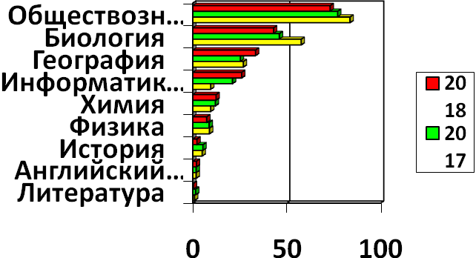

Если рассматривать рейтинг предметов по выбору в общем - он схож с показателями двух предыдущих лет, но можно увидеть изменения, касающиеся отдельных предметов. Наблюдается небольшой спад популярности таких предметов как обществознания и биологии. Хорошо заметен рост популярности географии и информатики и ИКТ. Чуть выше стал показатель по химии. Произошло снижение популярности по литературе и заметное, практически в два раза, снижение по истории. Но, не смотря на это, все 100% предметов по выбору остаются востребованными обучающимися IX классов при прохождении государственной итоговой аттестации.
Всего прошли государственную итоговую аттестацию в форме ОГЭ и ГВЭ 330 выпускников IX классов.
Двенадцать выпускников не прошли государственную итоговую аттестацию в форме ОГЭ в т.ч.:
2 – были удалены с экзамена;
2 – получили оценку «2» по трем предметам
8 – получили оценку «2» по одному предмету.
Данные обучающиеся допущены к сдаче ОГЭ в резервные сроки в сентябре 2018 г.
Выпускники, прошедшие государственную итоговую аттестацию получили удовлетворительные результаты по обязательным предметам и получили аттестаты об освоении программ основного общего образования.

3.1.2. Результаты единого государственного экзамена
Открытой объективной процедурой оценивания учебных достижений обучающихся является проведение государственной итоговой аттестации в форме единого государственного экзамена (ЕГЭ) в 11 классах, либо в форме государственного выпускного экзамена (ГВЭ) для лиц с нарушениями здоровья, либо лиц, находящихся в местах лишения свободы.
На конец учебного года количество выпускников 11 классов составило 211 выпускников, все они были допущены к прохождению государственной итоговой аттестации. Из них 185 выпускников общеобразовательных учреждений приняли участие в ГИА в форме единого государственного экзамена, 25 выпускников - в форме государственного выпускного экзамена – 24 обучающихся, находящихся в исправительной колонии в п. Горное, 1 обучающийся МБОУ СОШ им. А.И. Крушанова.
Выбор предметов в Михайловском муниципальном районе в 2018 году полностью соответствовал общероссийским тенденциям. Самым востребованных предметом по выбору ежегодно является обществознание (2016 г. – 98, 2017 г. -110, 2018 г. -120 человек), выбор по биологии за последние три года составил 31-22-46 человек. Самый низкий рейтинг у предметов: литература (5-5-1), информатика (6-8-7), географию (0-1-3).

Рейтинг предметов по выбору (в % соотношении)
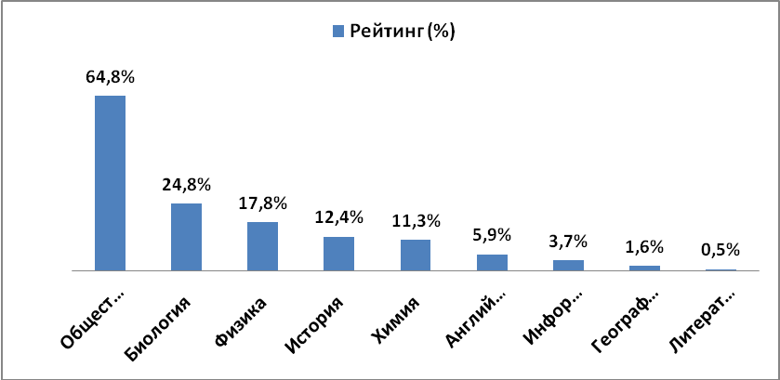
Обязательный предмет русский язык сдавало 185 выпускников.
Минимальный порог по русскому языку, утвержденный Рособрнадзором (24 балла), не преодолело 2 выпускника МБОУ ОСОШ с. Михайловка, что составило 1 % от общего числа сдававших ЕГЭ.
В течение трех лет средний балл по предмету «Русский язык» в Михайловском муниципальном районе имеет тенденцию увеличения: в 2018 году он составил 61,45, что выше уровня прошлого года на 3,35 б.
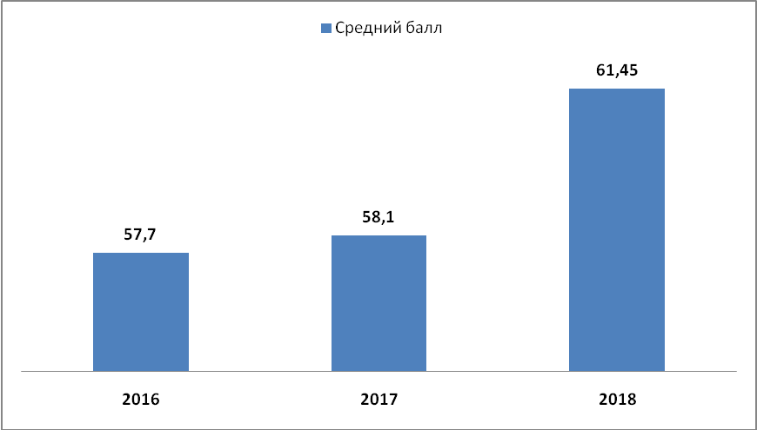

Рейтинг школ района по русскому языку
ОУ | 2016 г.  (средний балл) | 2017 г.  (средний балл) | 2018 г.  (средний балл)
СОШ № 1 п. Новошахтинский | 61,1 | 58,2 | 72
СОШ им. А.И. Крушанова | 65,2 | 67,7 | 69,5
СОШ с. Ширяевка | 70,8 | 60,8 | 68,3
СОШ с. Ивановка | 59,1 | 56,8 | 67,7
СОШ с. Первомайское | 51,4 | 55,6 | 67,5
СОШ с. Ляличи | 53,2 | 61,6 | 67,2
СОШ № 2 п. Новошахтинский | 66,4 | 70,1 | 66,2
СОШ с. Осиновка | 54,6 | 47,6 | 56,3
СОШ с. Абрамовка | 55,9 | 52 | 52
СОШ с. Кремово |  | 52,2 | 49,1
ОСОШ с. Михайловка | 37,6 | 37,8 | 39,7
РАЙОН | 57,7 | 58,13 | 61,45
Лучшие результаты в районе по русскому языку показали:
94 балла.
- МБОУ СОШ им. А. И. Крушанова с. Михайловка – Савватеева Алёна Александровна.
89 баллов.
- МБОУ СОШ им. А. И. Крушанова с. Михайловка – Бурцева Наталья Александровна.
- МБОУ СОШ № 2 п. Новошахтинский – Москаленко Анастасия Павловна.
87 баллов.
- МБОУ СОШ им. А. И. Крушанова с. Михайловка – Ян Анастасия Вячеславовна.
- МБОУ СОШ им. А. И. Крушанова с. Михайловка – Денисов Даниил Михайлович.
- МБОУ СОШ № 1 п. Новошахтинский – Копылов Денис Владимирович.
- МБОУ СОШ с. Ивановка – Цыганок Вероника Сергеевна.
85 баллов.
- МБОУ СОШ № 2 п. Новошахтинский – Пасечник Татьяна Сергеевна.
- МБОУ СОШ № 2 п. Новошахтинский – Бродько Алина Сергеевна.
- МБОУ СОШ № 2 п. Новошахтинский – Иванова Вероника Денисовна.
- МБОУ СОШ им. А. И. Крушанова с. Михайловка – Шашель Виктория Олеговна.
- МБОУ СОШ им. А. И. Крушанова с. Михайловка – Бредер Анастасия Константиновна.
Второй обязательный предмет – математика, как и в прошлом году, был разделен на два уровня: профильный и базовый.
ЕГЭ по математике базового уровня сдавали 181 человек. Средний балл по району незначительно вырос и составил 4,03(3,54 балл в 2017 году).
Не преодолели минимальный порог в основной период сдачи ЕГЭ 3 человека. 58 выпускников получили отметку «5», что составило 32 % от общего числа сдавших предмет.

Рейтинг школ района по результатам экзамена по базовой математике
ОУ | 2016 г.  (средний балл) | 2017 г.  (средний балл) | 2018 г.  (средний балл)
СОШ им. А.И. Крушанова | 4,16 | 4,40 | 4,42
СОШ с. Ивановка | 4,13 | 3,81 | 4,36
СОШ с. Ширяевка | 4,4 | 3,83 | 4,33
СОШ с. Первомайское | 3,3 | 4,0 | 4,33
СОШ № 2 п. Новошахтинский | 4,37 | 4,43 | 4,25
СОШ № 1 п. Новошахтинский | 4,15 | 3,5 | 4,07
СОШ с. Абрамовка | 3,85 | 4,13 | 3,86
СОШ с. Осиновка | 3,83 | 3,64 | 3,8
СОШ с. Ляличи | 3,82 | 4,0 | 3,75
СОШ с. Кремово | - | 3,25 | 3,6
ОСОШ с. Михайловка | 3,07 | 2,52 | 3,16
РАЙОН | 3,91 | 3,54 | 4,03
По базовой математике лучшими стали:
1) МБОУ СОШ № 2 п. Новошахтинский – 20 б, Мишин Сергей Андреевич, Москаленко Анастасия Павловна.
2) МБОУ СОШ им. А. И. Крушанова с. Михайловка – 20 б, Денисов Даниил Михайлович, Ян Анастасия Вячеславовна.
3) МБОУ СОШ с. Ивановка – 20 б, Власенко Артём Игоревич.
Из 121 участника ЕГЭ по математике профильного уровня не преодолели минимальный порог (27 баллов) 28 человек, однако все они успешно сдали ЕГЭ по математике базового уровня.
Средний балл по району снизился по сравнению с 2017 годом и составил 35,4 (в 2017 году 38,98).

Рейтинг школ района по результатам экзамена
по профильной математике

ОУ | 2017 г.  (средний балл) | 2018 г.  (средний балл)
СОШ с. Ивановка | 37,6 | 45,8
СОШ № 1 п. Новошахтинский | 35,95 | 38,64
СОШ с. Осиновка | 38,75 | 37,33
СОШ с. Абрамовка | 30,8 | 34,87
СОШ им. А.И. Крушанова | 40,8 | 34,28
СОШ с. Ляличи | 41,4 | 33
СОШ № 2 п. Новошахтинский | 42,5 | 32,89
СОШ с. Первомайское | 39,2 | 28
СОШ с. Ширяевка | 45,8 | 26
СОШ с. Кремово | 29,5 | 22,8
ОСОШ с. Михайловка | 33 | 22,66
РАЙОН | 38,98 | 35,4
Лучшие результаты показали:
68 баллов.
- МБОУ СОШ №2 п. Новошахтинский – Петров Антон Павлович;
- МБОУ СОШ с. Ивановка – Филь Денис Олегович;
- МБОУ СОШ с. Ивановка – Цыганок Вероника Сергеевна.
В 2017-2018 учебном году 9 выпускников 11 классов общеобразовательных учреждениях Михайловского муниципального района получили аттестат о среднем общем образовании с отличием и награждены медалью «За особые успехи в учении».
По итогам ГИА 4 человека не получили аттестат о среднем общем образовании (1 – не сдавал ГИА, так как был направлен на службу по контракту, 1 – не набрал минимальное количество баллов по математике, 2 – не набрали минимальное количество баллов по математике и русскому языку). Это выпускники МБОУ «ОСОШ с. Михайловка».

Количество выпускников, не получивших аттестат
Год | 2016 г. | 2017 г. | 2018 г.
Кол-во выпускников | 3 | 11 | 3

3.1.3. Результаты муниципальных мониторинговых исследований образования
В 2016-2017 учебном году в мониторинге качества образования всероссийского уровня участвовало 26 школ. Всероссийские проверочные работы в 4-х, 5-х, 6-х, 10-х, 11-х проведены в установленные сроки согласно Порядку проведения.

Итоги Всероссийских проверочных работ в 2018 году
№ | Предмет | Класс | Кол-во участников | Распределение групп баллов в %
 |  |  |  | 2 | 3 | 4 | 5
1. | Математика | 4 | 354 | 2 | 29,9 | 32,2 | 35,9
 |  | 4 | 240 | 1,2 | 31,7 | 33,3 | 33,8
2. | Окружающий мир | 4 | 351 | 1,1 | 27,6 | 52,7 | 18,5
3. | Русский язык | 4 | 359 | 3,9 | 29,8 | 44,3 | 22
4. | Математика | 5 | 313 | 10,2 | 36,6 | 39 | 14,2
 |  |  |  | 11,5 | 40,9 | 35,5 | 12,1
5. | Русский язык | 5 | 241 | 12 | 37,8 | 36,5 | 13,7
 |  |  | 308 | 14 | 39,3 | 34,7 | 12
6. | История | 5 | 307 | 10,4 | 43 | 39,1 | 7,5
7. | Биология | 5 | 309 | 6,1 | 50,5 | 39,8 | 3,6
8. | Математика | 6 | 231 | 16,5 | 58 | 23,4 | 2,2
 |  |  | 183 | 16,4 | 53 | 27,9 | 2,7
9. | Русский язык | 6 | 232 | 25 | 50 | 20,3 | 4,7
 |  |  | 187 | 26,7 | 45,5 | 23 | 4,8
10. | Биология | 6 | 140 | 8,1 | 59,6 | 29,4 | 2,9
11. | География | 6 | 141 | 4,3 | 56 | 33,3 | 6,4
12. | Обществознание | 6 | 137 | 8,8 | 46,7 | 37,2 | 7,3
 |  |  | 107 | 6,5 | 47,7 | 38,3 | 7,5
13. | История | 6 | 147 | 8,2 | 55,8 | 23,1 | 12,9
14. | География | 10 | 92 | 14,4 | 57,6 | 27,2 | 1,1
15. | Химия | 11 | 147 | 9,5 | 57,1 | 25,9 | 7,5
16. | История | 11 | 154 | 3,9 | 42,2 | 42,2 | 11,7
17. | Английский язык | 11 | 148 | 4,7 | 45,9 | 36,5 | 12,8
18. | География | 11 | 153 | 5,2 | 40,5 | 45,8 | 8,5
19. | Биология | 11 | 132 | 5,3 | 49,2 | 38,6 | 6,8
20. | Физика | 11 | 156 | 7,1 | 53,8 | 37,8 | 1,3

3.1.4. Результаты участия обучающихся дополнительного образования детей
Обучающиеся, посещающие МБО ДО «ДЮСШ» с. Михайловка активно принимают участие в различных соревнованиях районного, краевого, всероссийского уровней

Итоги участия воспитанников МБО ДО «ДЮСШ» в районных мероприятиях в динамике за 3 года

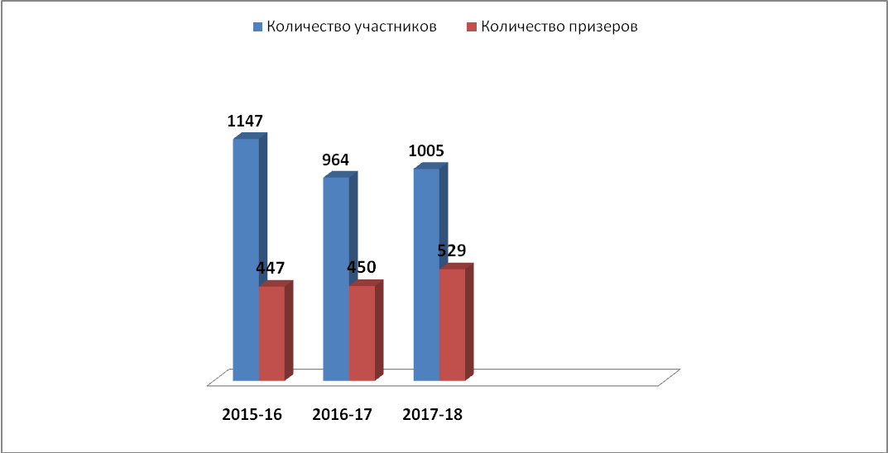

Итоги участия воспитанников МБО ДО «ДЮСШ»
в краевых мероприятиях в динамике за 3 года

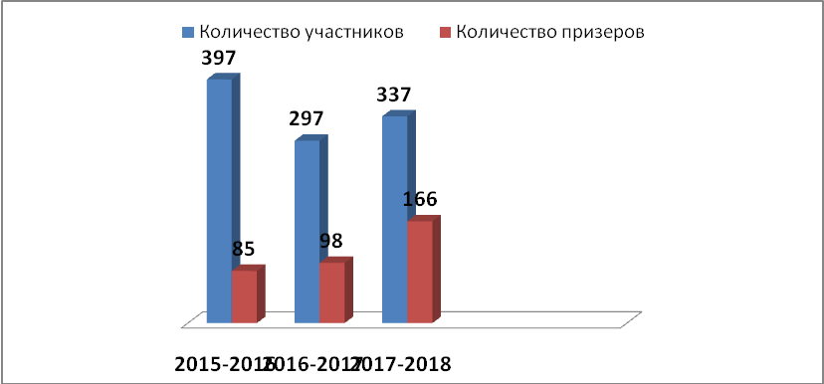

Итоги участия воспитанников МБО ДО «ДЮСШ»
во всероссийских мероприятиях в динамикеза 3 года

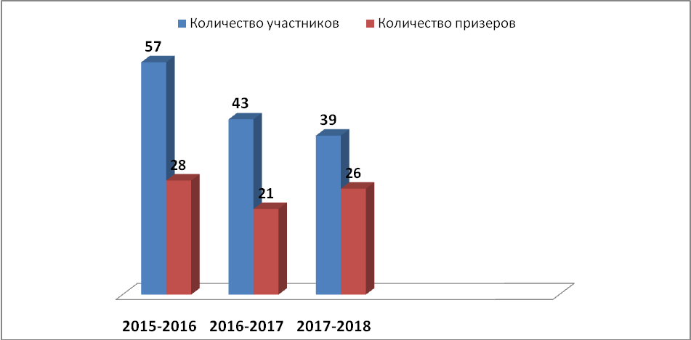
Мониторинг результатов участия воспитанников МБО ДО «ДЮСШ» с. Михайловка в соревнованиях различного уровня показывает значительный рост участников и победителей.
Результатами работы МБО ДО «ЦДТ» с. Михайловка являются достижения воспитанников в районных, краевых, всероссийских и международных мероприятиях.

Итоги участия воспитанников МБО ДО «ЦДТ»в районных мероприятиях в динамикеза 3 года

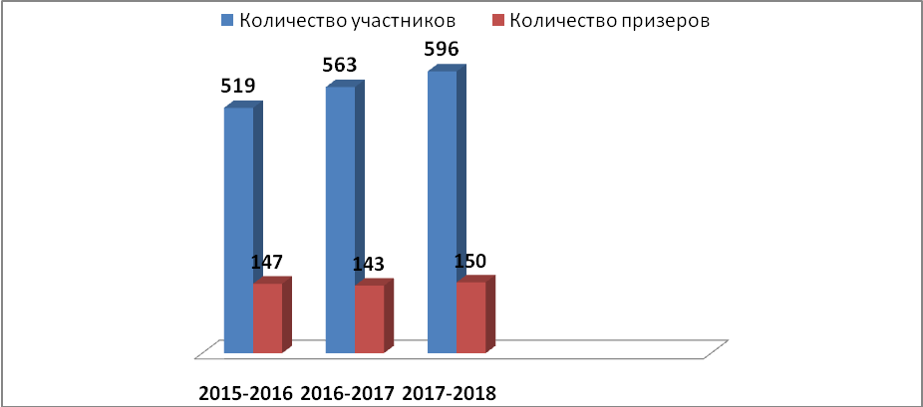
Итоги участия воспитанников МБО ДО «ЦДТ»
в краевых мероприятиях в динамике за 3 года
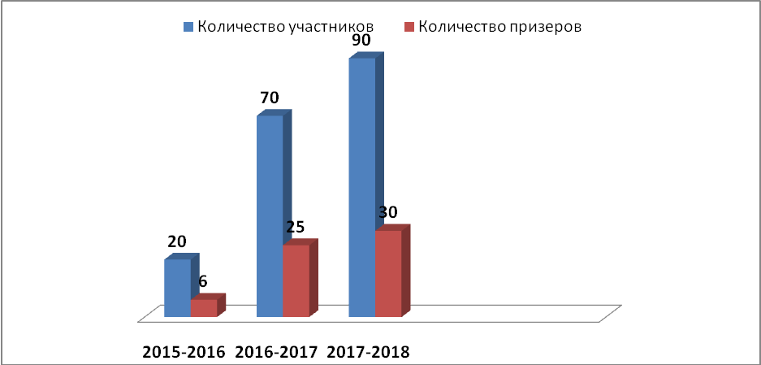
Итоги участия воспитанников МБО ДО «ЦДТ»
во всероссийских мероприятиях в динамикеза 3 года
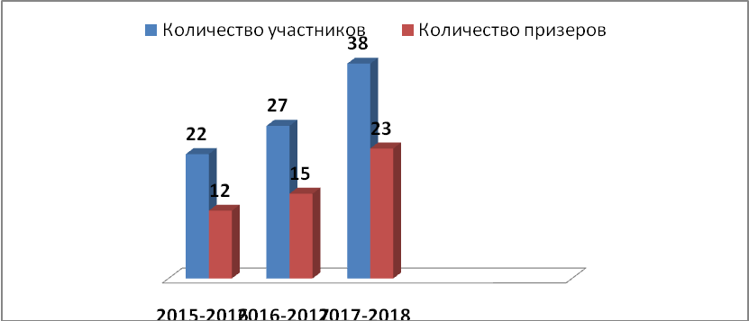
Мониторинг результатов участия воспитанников МБО ДО «ЦДТ» с. Михайловка в мероприятиях различного уровня показывает значительный рост участников и победителей.
Творческие работы воспитанников МБО ДО «ЦДТ» с. Михайловка отличаются высоким уровнем художественного мастерства исполнения, о чем свидетельствуют успешные результаты их участия в международных конкурсах, фестивалях. Так, в 2017 – 2018 учебном году 157 воспитанников приняли участие и стали призерами в мероприятиях международного уровня.

3.2. Внеучебные достижения обучающихся
Организация внеучебной деятельности в образовательных организациях Михайловского муниципального района направлена на создание условий для максимального развития творческого потенциала всех участников образовательного процесса.
Управление по вопросам образования администрации Михайловского муниципального района, педагогические коллективы способствуют созданию творческой среды для самореализации учащихся.
В апреле 2018 года 4 обучающихся приняли участие в региональном этапе конкурсе «Ученик года - 2018».
Учреждения дополнительного образования детей (МБО ДО «ЦДТ» с. Михайловка, МБО ДО «ДЮСШ» с. Михайловка) разработали и реализуют специальные творческие программы, направленные на выявление талантливых детей, обучение их творчеству умению общаться, формированию лидерских и других личностных качеств, способствующих социальной реализации.
Организация работы с одаренными детьми имеет следующее содержание:
- психолого-педагогический анализ развития учащихся школы;
- разработка специальных образовательных программ, направленных на развитие молодых талантов;
- создание банка данных талантливых и одаренных детей;
- помощь одаренным учащимся в самореализации их творческой направленности;
- внедрение в практику школьного обучения современных образовательно-развивающих технологий, способствующих выявлению и развитию детской одаренности;
- дифференцированная и индивидуальная работа с одаренными детьми;
- создание для ученика ситуации успеха и уверенности;
- организация исследовательской деятельности.
С целью выявления и развития способностей каждого ребенка в образовательных учреждениях педагоги используют инновационную технологию портфолио. Организована работа по подготовке учащихся к предметным олимпиадам муниципального и регионального этапов всероссийской олимпиады школьников. Численность участников всероссийской олимпиады школьников на муниципальном этапе ее проведения 329 обучающихся 7-11 классов. Ежегодно обучающиеся района принимают участие в смене «Интеллект». В 2018 году 10 обучающихся Михайловского муниципального района приняли участие в данной смене в ВДЦ «Океан».
В 2017-2018 году школьники принимали активное участие в районных, краевых, всероссийских и международных конкурсах, олимпиадах и соревнованиях.
Итоги участия обучающихся общеобразовательных учреждений в
районных, региональных, всероссийских и международных
соревнованиях, конкурсах, олимпиадах
Наименование ОУ | Муниципальный уровень |  | Региональный уровень |  | Всероссийский уровень |  | Международный уровень
 | Количество мероприятий | Количество участников/  призеров | Количество мероприятий | Количество участников/  призеров | Количество мероприятий | Количество участников/  призеров | Количество мероприятий | Количество участников/  призеров
МБОУ СОШ  с.Абрамовка | 17 | 168/35 | 5 | 22/8 | 10 | 97/17 | 1 | 42/18
МБОУ ООШ  с.Григорьевка | 9 | 114/14 | 1 | 15/15 | 0 | 0 | 0 | 0
МОБУ СОШ  с.Ивановка | 14 | 181/84 | 7 | 34/23 | 3 | 3/3 | 1 | 10/2
МБОУ СОШ  с.Кремово | 6 | 34/7 | 0 | 0 | 10 | 38/31 | 3 | 30/6
МОБУ СОШ им. А.И. Крушанова  с.Михайловка | 15 | 151/76 | 7 | 71/18 | 12 | 454/19 | 2 | 80/ 7
МБОУ с. Ляличи | 25 | 239/12 | 11 | 46/12 | 7 | 120/4 | 0 | 0
МБОУ СОШ  с.Осиновка | 8 | 54/10 | 10 | 22/7 | 13 | 120/52 | 5 | 79/12
МБОУ СОШ  с.Первомайское | 15 | 88/67 | 3 | 20/3 | 18 | 111/97 | 3 | 49/35
МБОУ СОШ  с.Ширяевка | 28 | 126/33 | 8 | 17/0 | 2 | 17/0 | 2 | 14/3
МБОУ СОШ №1  п.Новошахтинский | 21 | 157/69 | 6 | 14/3 | 16 | 92/17 | 0 | 0
МОБУ СОШ №2  п.Новошахтинский | 18 | 120/90 | 4 | 35/4 | 0 | 0 | 0 | 0
МБОУ ООШ  с.Даниловка | 2 | 5/1 | 0 | 0 | 6 | 23/0 | 1 | 1/0
МБОУ ООШ  с.Николаевка | 5 | 87/5 | 0 | 0 | 3 | 12/8 | 5 | 72/38
МБОУ НОШ  п.Горное | 2 | 3/1 | 2 | 3/0 | 4 | 10/2 | 4 | 10/7
МБОУ ОСОШ  с.Михайловка | 4 | 21/2 | 2 | 5/3 | 7 | 20/7 | 22 | 56/25
ИТОГО | 189 | 1548/514 | 66 | 304/96 | 111 | 1117/257 | 49 | 443/153

Итоги участия обучающихся в районных мероприятиях
в динамике за 3 года

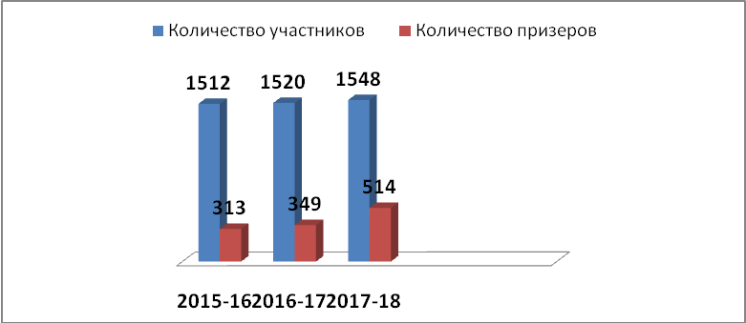

Итоги участия обучающихся в краевых мероприятиях
в динамике за 3 года

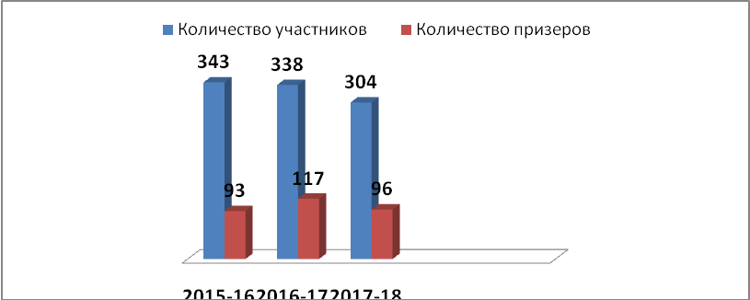

Итоги участия обучающихся во всероссийских мероприятиях
в динамике за 3 года
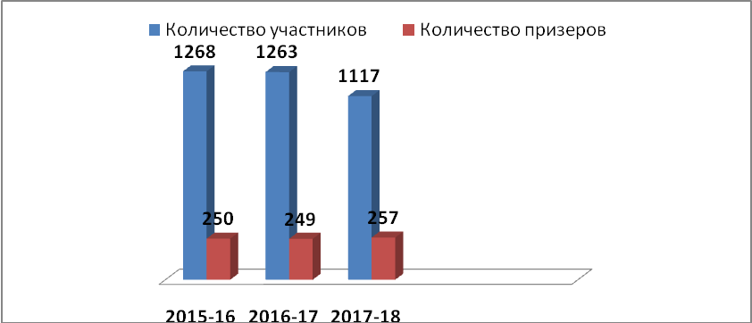

Итоги участия обучающихся в международных мероприятиях
в динамике за 3 года
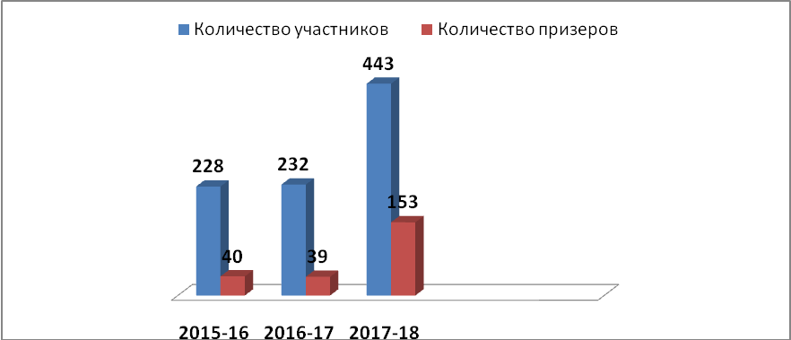
Мониторинг результатов участия обучающихся в мероприятиях различного уровня показывает, что в 2017 – 2018 учебном году увеличилось число школьников, участвующих в районных мероприятиях. Согласно данных диаграммы, наблюдается снижение участия в краевых мероприятиях. Это прежде всего связано с затратами на топливо для автотранспорта. Участие детей во Всероссийских конкурсах остается на прежнем уровне, так как большинство Всероссийских конкурсов проходит дистанционно. Однако, в 2017 – 2018 учебном году увеличилось количество победителей и призеров Международных конкурсов.
С 2017 года на базе МБОУ СОШ с.Абрамовка проводятся районные соревнования обучающихся общеобразовательных учреждений Михайловского муниципального района по туристической технике и «Школа безопасности». В мае 2018 года 13 команд из общеобразовательных учреждений (78 обучающихся) участвовали в туристическом слете.
С 2016 года проводятся районные соревнования «Юный пожарный», среди «Юных пожарных дружин», где ребята преодолевают препятствия, показывают умения тушения пожара и знания по правилам пожарной безопасности, оказания первой медицинской помощи. В 2017 – 2018 учебном году в соревнованиях приняли участие 70 обучающихся из 13 школ.
В 2017 – 2018 учебном году обучающиеся активно участвовали в краевом межмуниципальном этапе спортивно-интеллектуальной игры «По дорогам предков» (10 школьников из 7 общеобразовательных учреждений района), в военно-спортивной игре «Живая история» (30 школьников из 5 общеобразовательных учреждений). Также, в мае 2018 года 17 школьников из 6 общеобразовательных учреждений приняли участие в межмуниципальном Слете молодежного актива Приморского края. По итогам мероприятия обучающийся МБОУ СОШ им. А.И. Крушанова с. Михайловка получил приглашение на Краевой Слет молодежного актива, который пройдет осенью 2018 года.
Таким образом, ключевыми направления в работе становятся:
- создание оптимальных условий для работы с талантливыми детьми, организация и проведение учебных мероприятий, научно-практических конференций;
- проведение мониторинговых исследований ученических компетенций;
- формирование и развитие творческих способностей обучающихся;
- обеспечение духовно-нравственного, гражданско-патриотического, военно-патриотического, трудового воспитания обучающихся;
- социализация и адаптация обучающихся к жизни в обществе.

3.2.1. Всероссийская олимпиада школьников
Школьный этап всероссийской олимпиады школьников по общеобразовательным предметам проводился в октябре 2017 года во всех общеобразовательных учреждениях в соответствии с Порядком проведения всероссийской олимпиады школьников, утвержденным приказом Министерства образования и науки Российской Федерации от 18.11.2013 № 1252, и графиком, утвержденным управлением по вопросам образования администрации Михайловского муниципального района, по единым заданиям, разработанными муниципальной предметно-методической комиссией. В школьном этапе мог принять участие любой желающий школьник с 4 по 11 класс. В 2017-2018 учебном году 1869 человек стали участниками школьного этапа олимпиады. В результате 659 человек стали победителями и призерами.
329 школьников 5-11 классов приглашены на муниципальный этап. Из них: 2 – стали победителями, а 62 – призерами.
В региональном этапе Олимпиады приняли участие 15 обучающихся 9-11 классов из 6 общеобразовательных учреждений. В результате школьники Михайловского муниципального района завоевали 1 грамоту победителя регионального этапа по литературе и 1 грамоту призера по обществознанию.
Качественной организации проведения всероссийской олимпиады школьников во многом способствовали технологии проведения школьного и муниципального этапов, а именно: по всем предметам Олимпиады были сформированы предметно-методические комиссии, которые подготовили задания школьного этапа, школьный этап Олимпиады проходил в один день по единым заданиям во всех общеобразовательных учреждениях.

3.3. Социализация
В соответствии с Федеральным законом от 29.12.2012 г. № 273 -ФЗ «Об образовании в Российской федерации», постановлением администрации Михайловского муниципального района от 11.08.2016 г. № 520-па «Об утверждении комплексной программы профилактики правонарушений в Михайловском муниципальном районе на 2017-2020 гг.», постановлением КДН и ЗП от 13.03.2018 г. № 10 «Об утверждении Комплексного плана мероприятий по профилактике безнадзорности, наркомании, алкоголизма, правонарушений несовершеннолетних, защите их прав на территории Михайловского муниципального района на 2018 год», управлением по вопросам образования администрации Михайловского муниципального района проводятся различные мероприятия по раннему выявлению семей и несовершеннолетних, находящихся в социально-опасном положении.
Раннее выявление и постановка на учет неблагополучных семей позволяют оказывать помощь семье на ранних стадиях семейного неблагополучия. Работа с семьями, находящимися в социально-опасном положении, проводится в соответствии с индивидуальной программой реабилитации, согласно планам работы общеобразовательных учреждений. Школьный компонент индивидуальной реабилитационной программы имеет очень важное, а иногда и решающее значение в работе с данной категорией несовершеннолетних.
На начало 2017-2018 учебного года в Михайловском муниципальном районе состояло 23 семьи со статусом СОП (50 несовершеннолетних), на конец учебного года 21 семья (53 несовершеннолетних), из них 16 семей (21 несовершеннолетних), чьи дети обучаются в общеобразовательных учреждениях.
Динамика детей находящихся в социально-опасном положении
за 3 года
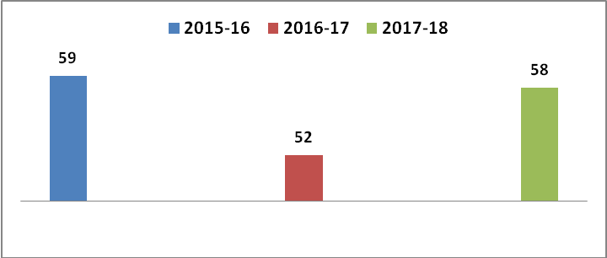

Классными руководителями совместно с заместителями директоров по воспитательной работе проводятся рейды в семьи, составлены акты посещений. По результатам рейдов приняты соответствующие меры.
Управлением по вопросам образования и образовательными учреждениями района совместно с комиссией по делам несовершеннолетних и защите их прав Михайловского муниципального района отслеживается динамика административных правонарушений и общественно-опасных деяний, совершенных несовершеннолетними обучающимися в общеобразовательных учреждениях.
Количество учащихся, состоящих на учете в КДН и ЗП в динамике за
3 года
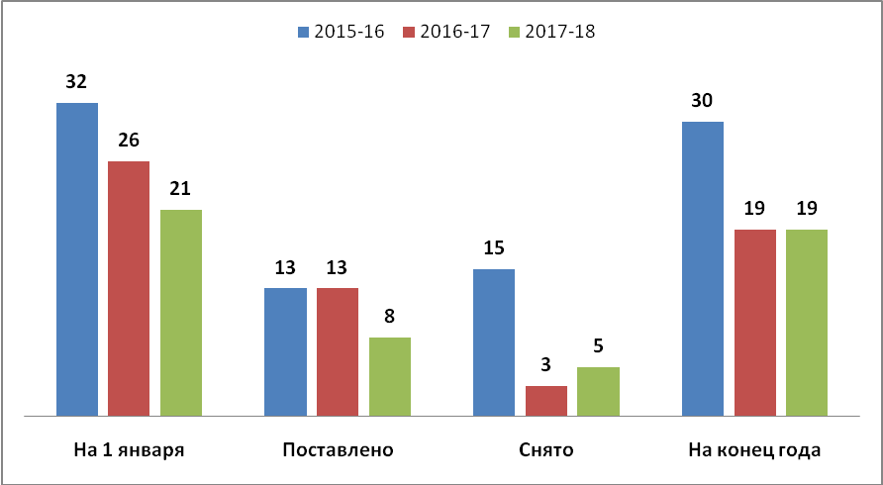
Диаграмма показывает уменьшение постановки на учет несовершеннолетних, совершивших правонарушения. В 2018 году было снято 5 чел, трое по достижению совершеннолетия, двое за хорошее поведение.
Причинами правонарушений и преступлений подростков является неустроенность в семье, невнимание со стороны законных представителей, сформировавшееся в сознании чувство безнаказанности, дурной пример старших и товарищей. Наибольшее количество правонарушений совершенно:
- по ст. 158 УК РФ (кража);
- безнадзорность, бродяжничество;
- по ст.20.21 КоАП РФ (появление в общественных местах в состоянии опьянения);
- по ст. 20.22 КоАП РФ (появление в состоянии опьянения несовершеннолетних, а равно распитие спиртных напитков и употребление наркотических средств и психотропных веществ в общественных местах).
Классными руководителями на каждого несовершеннолетнего, состоящего на различных формах учета, составлены личностные характеристики, акты обследования семей, заполнены карты социально-педагогических наблюдений за подростками, разработаны планы индивидуальной работы.
Во всех общеобразовательных учреждениях работают Советы профилактики безнадзорности и правонарушений несовершеннолетних, в состав которых входят не только педагоги, но и представители родительской общественности, поселений, органов внутренних дел.
Основной целью Советов является своевременное выявление и устранение причин безнадзорности, беспризорности, правонарушений, антиобщественных действий несовершеннолетних, обеспечение защиты их прав и законных интересов. На заседаниях Советов профилактики правонарушений рассматриваются персональные дела учащихся, склонных или совершивших правонарушения. Осуществлялась профилактическая работа с неблагополучными семьями, не выполняющими обязанности по воспитанию детей. Результатом работы Советов является оказание социально-психологической и педагогической помощи обучающимся, имеющим отклонения в поведении, или проблемы в обучении, помощи семьям учащихся в создании необходимых условий для получения детьми образования.
Классными руководителями ведется строгий контроль за посещаемостью обучающихся. Ежедневно проводятся проверки посещаемости школьных занятий учащимися «группы риска». По итогам проверок принимаются меры: приглашение на Совет профилактики, беседы с родителями, приглашение на «малый педсовет», посещение семей на дому, обращение в КНД и ЗП о принятии мер к учащимся, пропускающим занятия без уважительной причины.
С подростками «группы риска» систематически проводились беседы классными руководителями, инспекторами ПДН, проводились встречи с родителями, рейды в семьи учащихся по вовлечению этих подростков в досуговую деятельность. В школах ведется систематическая работа по патриотическому воспитанию (участие во Всероссийском тесте по истории Великой Отечественной войны в рамках проекта «Каждый день горжусь Россией!» - 212 участника, История Отечества и история Приморского края -221 чел; «Отчизны верные сыны», посвященного Дню защитника Отечества – 117 участников из 13 общеобразовательных организаций и др.), по профилактике преступлений, беспризорности, экстремизма и терроризма в рамках государственной программы Приморского края «Безопасный край» на 2015-2020 год проводились мероприятия по профилактике правонарушений, экстремизма и терроризма, незаконного потребления наркотических средств и психотропных веществ «Сообщи, где торгуют смертью»,«Международный день без табака» «Молодежь выбирает жизнь», «Жизнь без наркотиков», «Всемирный день борьбы с терроризмом», показ видеофильмов «Мы против терроризма!», лекция «Терроризм и экстремизм. Скрытая угроза».
Основными формами организации отдыха и занятости несовершеннолетних данной категории в летний период на территории района в 2018 году стали: пришкольные оздоровительные лагеря, разновозрастные отряды в населенных пунктах, оздоровление и отдых по линии отдела социальной защиты населения.
Руководителями 14 общеобразовательных учреждений заключены договоры с Центром занятости населения. Трудоустроено 250 подростков, дети трудились неполный рабочий день на благоустройстве территорий школ, в ремонтных работах.
Трудоустройство через Центр занятости населения
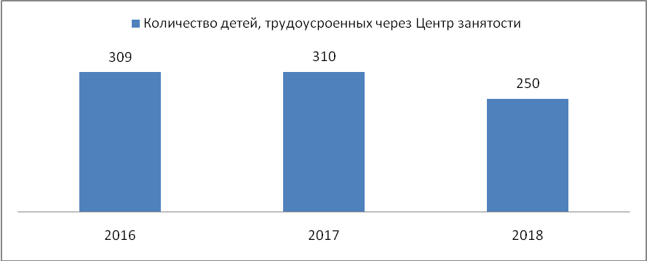
Ежегодно обучающиеся района участвуют в летней оздоровительной кампании. В соответствие с постановлением администрации Михайловского муниципального района «О мерах по организации летнего отдыха, оздоровления и занятости детей в каникулярное время в 2018 году» от 15.02.2018 года № 151-па, на базе 13 общеобразовательных учреждений открыты пришкольные лагеря с дневным пребыванием с охватом 1520 человек (в 2017 г. 1600 чел.) в возрасте от 6,5 до 15лет. В целях оздоровления, занятости, интеллектуального и творческого развития, формирование культуры здорового образа жизни и привлечения детей, подростков и молодежи к активной творческой деятельности, разработан план мероприятий по организации досуга, спортивно-массовой и культурно-оздоровительной работы. Стоимость набора продуктов питания на одного ребенка в день составляет – 132,31 руб.
Воспитательная работа каждого пришкольного лагеря составлена с учетом направления. Большое внимание уделено нравственному, патриотическому и правовому воспитанию. Мероприятия проводились совместно с сельскими библиотеками, Домами культуры, районным музеем, ветеранскими организациями, с ГИБДД, пожарной инспекцией, полицией. В каждом лагере велась работа, направленная на профилактику девиантного поведения и пропаганду здорового образа жизни. Дети пришкольных лагерей приняли участие в декаде, посвященной международному Дню борьбы с наркотиками. Важное место отведено физкультурно-массовой и спортивной работе.

4. Условия обучения и эффективность использования ресурсов

4.1. Финансирование образования
Достижения и результаты в деятельности системы образования напрямую зависят от результатов работы каждого образовательного учреждения, и одно из главных условий этой деятельности – эффективность использования финансовых средств.
В соответствии с порядком определения классов-комплектов наполняемости учащихся численность учащихся в классах – комплектах составляет:
- город – 24 чел.,
- село –15 чел.
В целом по общеобразовательным учреждениям района данный показатель составил 16,3 человек.
Наблюдается улучшение показателей по заработной плате образовательных учреждений по сравнению с предыдущим годом. Среднемесячная заработная плата педагогических работников дошкольных учреждений за 2017 год составила 29 729,22 рублей, на 01.06.2018 года – 32 307,89 рублей, что составляет 108,7%. Среднемесячная заработная плата педагогических работников общего образования за 2017 год составила 35 148,77 рублей, на 01.06.2018 года – 45 250,80 рублей, что является 100% выполнением «дорожной карты».
Расходы на образование в 2017 году по сравнению с 2016 годом увеличились на 3 606,7 тыс. руб. и составили 433 520,82 тыс. руб.
Общий объём финансирования за последние 3 года составил:
Развитие системы дошкольного образования
Наименование | код | Сумма за 2016 год, в тыс.руб. | Сумма за 2017 год, в тыс.руб. | Сумма на 01.06.2018 год, в тыс.руб.
Субсидия на выполнение муниципального задания на оказание муниципальных услуг (районный бюджет) |  | 33 722,49 | 31 804,10 | 16 103,59
Заработная плата | 211 | 13 668,78 | 13 399,42 | 5 390,14
Прочие выплаты (суточные, командировочные) | 212 | 0,00 | 0,00 | 0,00
Начисления на выплаты по оплате труда | 213 | 4 600,18 | 4 026,47 | 1 730,22
Услуги связи | 221 | 395,98 | 409,43 | 165,12
Проездные, подвоз | 222 | 0,00 | 4,25 | 0,00
Коммунальные услуги | 223 | 10 490,60 | 10 144,07 | 5 262,50
Арендная плата | 224 | 0,00 | 0,00 | 0,00
Услуги по содержанию имущества (т/о пожарной сигнализации, т/о охраны, т/о теплосчетчиков, вывоз ТБО, дератизация, поверка узлов учета, промывка системы отопления) | 225 | 1 121,48 | 689,32 | 872,07
Прочие работы, услуги (Мед. осмотр, приобретение программного обеспечения, услуги охраны) | 226 | 993,30 | 652,05 | 1 005,84
Налоги | 290 | 1 414,10 | 1 506,21 | 1 045,42
Приобретение основных средств (оборудование, огнетушители) | 310 | 52,98 | 22,40 | 0,00
Приобретение материальных запасов (питание льготников, хозяйственные товары) | 340 | 985,09 | 950,48 | 632,28
Развитие материально-технической базы, противопожарные безопасность (иные) (район+край) |  | 1 479,98 | 3 949,37 | 464,09
Единовременная выплата молодым специалистам | 212 | 0,00 | 30,00 | 0,00
Приобретение оборудования (доступная среда) | 310 | 0,00 | 1 907,24 | 0,00
Установка дверных блоков (достпная среда) | 225 | 0,00 | 444,24 | 0,00
Разработка, проверка сметной стоимости | 226 | 0,00 | 100,79 | 80,00
Ремонт кровли | 225 | 326,98 | 0,00 | 0,00
Ремонт узла учета тепловой энергии | 225 | 19,26 | 0,00 | 384,09
Установка оконных блоков | 225 | 70,00 | 1 467,10 | 0,00
Установка систем видеонаблюдения | 226 | 735,88 | 0,00 | 0,00
Приобретение стройматериалов | 340 | 117,09 | 0,00 | 0,00
Монтаж охранной сигнализации | 226 | 105,00 | 0,00 | 0,00
Приобретение противопожарной двери | 310 | 96,45 | 0,00 | 0,00
Прочие мероприятия направленные на восстановление функционирования ОУ | 225 | 9,32 | 0,00 | 0,00
Субвенция на выполнение муниципального задания на оказание муниципальных услуг (краевой бюджет) |  | 63 436,43 | 66 216,00 | 26 708,05
Заработная плата | 211 | 45 067,59 | 51 030,96 | 21 066,04
Начисления на выплаты по оплате труда | 213 | 17 565,65 | 14 300,87 | 5 148,79
Приобретение основных средств (оборудование, учебники, мебель) | 310 | 643,54 | 614,73 | 401,24
Приобретение материальных запасов (картриджы, канцелярия) | 340 | 159,65 | 269,44 | 91,98
ИТОГО по Дошкольному образованию |  | 98 638,90 | 101 969,47 | 43 275,73
Развитие системы общего образования
Наименование | код | Сумма за 2016 год, в т.руб. | Сумма за 2017 год, в т.руб. | Сумма на 01.06.2018 год, в т.руб.
Субсидия на выполнение муниципального задания на оказание муниципальных услуг (районный бюджет) |  | 59 483,33 | 58 909,80 | 35 917,10
Заработная плата | 211 | 10 817,50 | 12 215,70 | 7 649,62
Прочие выплаты (суточные, командировочные) | 212 | 1,00 | 0,00 | 0,00
Начисления на выплаты по оплате труда | 213 | 3 563,40 | 3 544,25 | 2 397,60
Услуги связи | 221 | 811,64 | 1 072,33 | 294,51
Проездные, подвоз | 222 | 52,60 | 53,90 | 0,00
Коммунальные услуги | 223 | 27 952,80 | 27 999,64 | 15 179,24
Арендная плата | 224 | 130,00 | 330,00 | 50,00
Услуги по содержанию имущества (т/о пожарной сигнализации, т/о охраны, т/о теплосчетчиков, вывоз ТБО, дератизация, поверка узлов учета, промывка системы отопления) | 225 | 2 503,62 | 1 462,92 | 1 505,87
Прочие работы, услуги (Мед. осмотр, мед. освидетельствование, приобретение программного обеспечения, услуги охраны) | 226 | 2 250,39 | 1 973,28 | 2 716,20
Налоги | 290 | 5 730,66 | 4 238,94 | 3 088,39
Приобретение основных средств (оборудование, огнетушители) | 310 | 30,28 | 23,36 | 5,76
Приобретение материальных запасов (гсм, уголь, автозапчасти, хозяйственные товары) | 340 | 5 639,44 | 5 995,48 | 3 029,91
Развитие материально-технической базы, противопожарные безопасность (иные) (район+край) |  | 5 840,88 | 11 717,95 | 140,00
Единовременная выплата молодым специалистам | 212 | 60,00 | 30,00 | 140,00
Безопасность дорожного движения (плакаты) | 340 | 0,00 | 10,00 | 0,00
Приобретение автобусов | 310 | 2 000,00 | 7 200,00 | 0,00
Разработка, проверка сметной стоимости | 226 | 0,00 | 142,21 | 0,00
Ремонт канализации, водоотлива | 225 | 205,91 | 0,00 | 0,00
Ремонт системы отопления | 225 | 42,00 | 0,00 | 0,00
Ремонт узла учета тепловой энергии, ХВС | 225 | 233,26 | 0,00 | 0,00
Монтаж АПС | 226 | 136,75 | 0,00 | 0,00
Установка оконных блоков | 225 | 0,00 | 2 183,32 | 0,00
Устройство туалетных комнат | 225 | 0,00 | 2 152,42 | 0,00
Установка систем видеонаблюдения | 226 | 1 631,33 | 0,00 | 0,00
Установка ограждения | 310 | 884,22 | 0,00 | 0,00
Приобретение стройматериалов | 340 | 325,17 | 0,00 | 0,00
Монтаж охранной сигнализации | 226 | 222,00 | 0,00 | 0,00
Приобретение противопожарной двери | 310 | 87,92 | 0,00 | 0,00
Прочие мероприятия направленные на восстановление функционирования ОУ | 340 | 12,32 | 0,00 | 0,00
Субвенция на выполнение муниципального задания на оказание муниципальных услуг (краевой бюджет) |  | 245 038,84 | 239 581,18 | 110 000,86
Заработная плата | 211 | 173 402,96 | 171 443,78 | 82 763,89
Начисления на выплаты по оплате труда | 213 | 55 425,90 | 51 505,76 | 17 733,30
Услуги связи (обеспечение доступа в интернет с контент фильтрацией) | 221 | 306,60 | 267,95 | 32,93
Прочие работы, услуги (приобретение аттестатов и др. бланков строгой отчетности, программ) | 226 | 454,47 | 101,13 | 3,90
Прочие расходы (медали) | 290 | 0,32 | 4,82 | 0,00
Приобретение основных средств (оборудование, учебники, мебель) | 310 | 6 018,05 | 6 257,72 | 4 070,00
Приобретение материальных запасов (картриджы, канцелярия) | 340 | 1 030,23 | 1 673,84 | 995,99
Питание пришкольных лагерей | 340 | 3 075,15 | 3 175,44 | 1 849,70
Питание 1-4 классов | 340 | 5 325,16 | 5 150,74 | 2 551,15
Субсидия на трудоустройство подростков в летний период (районный бюджет) |  | 695,49 | 895,22 | 0,00
заработная плата подростков | 225 | 695,49 | 895,22
ИТОГО по Общему образованию |  | 311 058,54 | 311 104,15 | 146 057,96
Развитие системы дополнительного образования
Наименование | код | Сумма за 2016 год, в тыс.руб. | Сумма за 2017 год, в тыс.руб. | Сумма на 01.06.2018 год, в тыс.руб.
Субсидия на выполнение муниципального задания на оказание муниципальных услуг (районный бюджет) |  | 19 943,79 | 20 447,20 | 8 435,76
Заработная плата | 211 | 13 688,70 | 14 587,90 | 5 719,78
Прочие выплаты (суточные, командировочные) | 212 | 0,00 | 0,00 | 0,00
Начисления на выплаты по оплате труда | 213 | 4 711,00 | 4 296,12 | 1 897,76
Услуги связи | 221 | 81,17 | 114,78 | 48,69
Проездные, подвоз | 222 | 0,00 | 0,00 | 0,00
Коммунальные услуги | 223 | 838,90 | 826,62 | 353,45
Арендная плата | 224 | 0,00 | 0,00 | 0,00
Услуги по содержанию имущества (т/о пожарной сигнализации, т/о охраны, т/о теплосчетчиков, вывоз ТБО, дератизация, поверка узлов учета, промывка системы отопления) | 225 | 42,96 | 86,80 | 97,89
Прочие работы, услуги (Мед. осмотр, приобретение программного обеспечения, услуги охраны) | 226 | 165,32 | 249,80 | 142,07
Налоги | 290 | 379,83 | 282,34 | 176,12
Приобретение основных средств (оборудование, огнетушители) | 310 | 0,00 | 0,00 | 0,00
Приобретение материальных запасов (гсм, уголь, автозапчасти, хозяйственные товары) | 340 | 35,91 | 2,84 | 0,00
Развитие материально-технической базы, противопожарные безопасность (иные) (район) |  | 272,89 | 0,00 | 0,00
Единовременная выплата молодым специалистам | 212 | 15,00 | 0,00 | 0,00
Установка систем видеонаблюдения | 226 | 189,89 | 0,00 | 0,00
Приобретение стройматериалов | 340 | 23,00 | 0,00 | 0,00
Монтаж охранной сигнализации | 226 | 45,00 | 0,00 | 0,00
ИТОГО по Внешкольному образованию |  | 20 216,68 | 20 447,20 | 8 435,76

4.2. Условия обучения

4.2.1. Профилактика пожарной безопасности в образовательных учреждениях
Проблема противопожарной защиты образовательных учреждений приобрела особое развитие в начале 2000-х годов и остается актуальной в настоящее время в связи, частичным несоответствием противопожарного оборудования образовательных учреждений требованиям пожарной безопасности.
Требования пожарной безопасности – специальные условия социального и (или) технического характера, установления в целях обеспечения пожарной безопасности законодательством Российской Федерации, нормативными документами или уполномоченными государственным органом.
Таким образом, современная противопожарная защита образовательных учреждений в соответствии с вышеуказанными нормативными документами и нормами пожарной безопасности (НПБ) рассматривается как одна из важнейших задач, поставленных перед муниципальными образовательными учреждениями и органами местного самоуправления.
В настоящее время система противопожарной защиты большинства образовательных учреждений приведена в соответствие с действующими требованиями. Системами противопожарной автоматики АПС и СУЭП оснащены 25 из 25 образовательных учреждений, что составляет 100%. Первичными средствами пожаротушения учреждения обеспечены в полном объеме, мониторинг их исправности проводится постоянно. Пути эвакуации (лестничные марши и коридоры) обработаны негорючими материалами (специальной краской).
Основным источником финансирования образовательных учреждений по-прежнему остаются бюджетные ассигнования из краевого и местного бюджетов.

4.3. Условия для сохранения и укрепления здоровья детей и подростков, в том числе организация питания и медицинского обслуживания
В целях сохранения и укрепления здоровья детей в общеобразовательных учреждениях района организовано медицинское обслуживание, которое осуществляется на основе договоров о сотрудничестве с учреждениями здравоохранения. В 3-х общеобразовательных учреждениях: СОШ №1 п. Новошахтинский, СОШ № 2 п. Новошахтинский, СОШ им. А.И. Крушанова с. Михайловка имеются медицинские кабинеты.
Медицинское обслуживание в 12 общеобразовательных учреждениях осуществляется медицинскими работниками ФАП сел и врачами центральной районной больницы с. Михайловка. В штате общеобразовательных учреждений отсутствуют медицинские работники.
В школах организовано горячее питание детей. Льготным питанием в истекшем году обеспечено 1519 обучающихся (вся начальная школа).
Ежегодно обучающиеся района участвуют в летней оздоровительной кампании. В целях оздоровления, занятости, интеллектуального и творческого развития, формирования культуры здорового образа жизни и привлечения детей, подростков и молодежи к активной творческой деятельности, разработан план мероприятий по организации досуга, спортивно-массовой и культурно-оздоровительной работы.
Администрация района, управление по вопросам образования администрации ММР уделяют большое внимание обеспечению безопасности и антитеррористической защищенности образовательных учреждений:
Во всех общеобразовательных учреждениях установлены системы видеонаблюдения и кнопки экстренного вызова полиции. Администрацией образовательных учреждений совместно с сотрудниками Росгвардии, МЧС и ФСБ проведено обследование и категорирование учреждений подготовлены соответствующие акты и разработаны паспорта безопасности образовательных учреждений.
В результате принимаемых мер третий год подряд органами Госпожнадзора и Роспотребнадзора подписывается 100% актов приемки образовательных учреждений к новому учебному году.

4.4. Оснащенность современным оборудованием и использование современных информационных технологий
Одним из приоритетных направлений деятельности управления по вопросам образования администрации Михайловского муниципального района является информатизация системы образования. Информатизация системы образования, являясь неотъемлемой составляющей информатизации общества, выступает в качестве определяющего вектора развития современного образования.
Информатизация образования предполагает развитие информационного образовательного пространства, как отдельного образовательного учреждения, так и района в целом.

Материально-техническая база муниципальной системы образования в 2017-2018 учебном году
Количество ЭВМ в общеобразовательных учреждениях, в том числе: | 677
- количество компьютеров; | 452
- количество ноутбуков. | 225
А также:
- количество интерактивных досок; | 57
- количество видеопроекторов. | 101
Администрация и педагоги образовательных учреждений постоянно применяют ИКТ при проведении семинаров, методических событий, воспитательных мероприятий. Количество имеющегося в общеобразовательных учреждениях компьютерного оборудования позволяет организовать эффективную работу по ведению электронных журналов и дневников успеваемости обучающихся.
В образовательных учреждениях Михайловского муниципального района активно используется автоматизированная информационная система «Электронная Школа Приморского края» (далее - АИС «ЭШПК»). В настоящее время АИС «ЭШПК» объединяет все образовательные учреждения Михайловского муниципального района, таким образом, создана модель открытого информационного общества, где участники (родитель, ученик, учитель, администрация образовательных учреждений, управление образования) являются равноправными соучастниками учебно-воспитательного процесса. Внедрение АИС «ЭШПК» позволило повысить эффективность и оперативность деятельности администрации и педагогов образовательных учреждений.
Для реализации целей по дальнейшей информатизации муниципальной системы образования необходимо в 2018-2019 учебном году сконцентрировать свое внимание на следующих приоритетных направлениях:
- продолжить формирование и модернизацию технической основы муниципальной системы образования;
- построить внутрисетевое общение;
- развивать дистанционное образование;
- использовать информационные возможности в управлении образовательными учреждениями.

4.5. Кадровый потенциал
Условием качества образования, обеспечиваемого образовательным учреждением, является высокий образовательный уровень и квалификационные характеристики состава педагогических работников.
Муниципальная образовательная система располагает достаточным профессиональным уровнем квалифицированных кадров. По учреждениям образования Михайловского муниципального района имеют высшее образование 66 % педагогов.
В муниципальных образовательных учреждениях в 2017-2018 году работает 400 педагогических работников.

Кадровое обеспечение образовательных учреждений
Показатель | ОУ | ДОУ | ДО | Итого
 | кол-во чел | кол-во чел. | кол-во чел. | кол-во чел.
Всего педагогических работников | 284 | 90 | 26 | 400
ВКК | 59 | 29 | 14 | 102
1КК | 144 | 38 | 8 | 190
Звание | 29 | 0 | 2 | 31
Нагрудный знак «Почетный работник общего образования РФ» | 29 | 0 | 2 | 31
Заслуженный учитель | 5 | 0 | 0 | 5
Награждены грамотой  МО РФ | 34 | 14 | 2 | 50

Динамика численности педагогических работников за 6 лет (чел.)
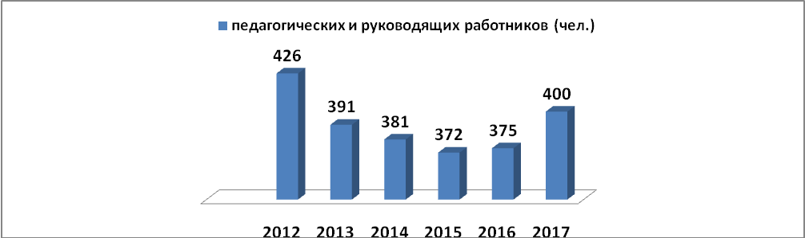
Кроме того, педагоги повышают свой профессиональный уровень: по программам профессиональной переподготовки, курсовую подготовку по актуальным направлениям деятельности, участвуют в семинарах, конференциях муниципального, всероссийского и международного уровней.

Возрастной состав педагогов района
Возрастной состав педагогических работников | ОУ | ДОУ |  | ДО |  | ИТОГО
 | количество, чел. |  | количество, чел. |  | количество, чел. |  | количество,  чел.
Моложе 25 лет | 1 |  | 3 |  | 0 |  | 4
25-35 лет | 33 |  | 14 |  | 3 |  | 50
35-45 лет | 58 |  | 23 |  | 7 |  | 88
45-55 лет | 86 |  | 38 |  | 11 |  | 135
Старше 55 лет | 118 |  | 19 |  | 7 |  | 144

Необходимо отметить, что с каждым годом повышается мотивация педагогов на совершенствование профессиональной деятельности. Наблюдается устойчивая тенденция к повышению педагогами квалификационных категорий, что говорит о результативности проводимой работы с педагогическими кадрами. Информация о прохождении курсовой подготовки систематизирована, фиксируется на сайте ПК ИРО, своевременно направляется в образовательные учреждения. В рамках методической работы регулярно проводится анализ образовательного, квалификационного уровня педагогов и необходимости его повышения. Создан и постоянно обновляется электронный вариант базы данных «Кадры», где содержатся сведения обо всех педагогических работниках.
За 2017-2018 учебный год 160 педагогов прошли курсы повышения квалификации в различных учреждениях профессионального дополнительного образования, 53 педагогических работника повысили или подтвердили свою квалификационную категорию: высшую категорию - 21 человек, первую категорию - 32 человека.

5. Меры принятые по развитию образования
Повышение качества образования в Михайловском муниципальном района и достижение его соответствия федеральным государственным образовательным стандартам путем поведения существенных изменений в его содержания за счет:
- совершенствования системы мониторинга качества образования, контроля и управления;
- развития всех типов образовательных учреждений, включая обеспечение соответствующих условий для обучения (воспитания) детей, укрепление материально-технической базы;
- дальнейшего освоения новых форм обучения обучающихся с использованием информационных технологий, робототехники, современного учебного оборудования;
В период с 22 января 2018 года по 02 марта 2018 года проведен муниципальный конкурс педагогического мастерства «Педагог года - 2018» , в котором приняли участие 8 педагогов.
В региональном этапе «Учитель года – 2018» принял участие 1 педагог. Результат – 5 место.

Заключение
Проанализировав состояние и результаты деятельности муниципальной системы образования, можно сделать следующие выводы, что в существующей сети дошкольного, общего и дополнительного образования:
- в достаточной степени обеспечиваются гарантии доступности
качественного образования для различных категорий обучающихся (воспитанников) в соответствии с установленными законодательством требованиями;
- обеспечивается выполнение государственного образовательного стандарта, выравниваются возможности для получения качественного образования в соответствии с потребностями и способностями каждого ученика;
- создаются условия для повышения личностного смысла образования и формирования у обучающихся способности использовать приобретенные знания и умения в повседневнойжизни для решения практических задач.
На муниципальном уровне осуществляются реальные шаги по обеспечению системы образования ресурсами, соответствующими уровню решаемых задач, и повышению эффективности их использования.
В районе создана и активно развивается система по здоровьесбережению обучающихся и воспитанников, которая способствует положительным изменением в вопросах сохранения и укрепления их здоровья.
Позитивные изменения в муниципальной системе образования – есть результат деятельности всего педагогического сообщества, эффективного управления, полученные в совместной деятельности с администрацией района, общественностью.
Перспективы развития и основные задачи на 2018-2019 учебный год:
- обеспечение доступности качественного образования для всех детей, проживающих на территории Михайловского муниципального района, в соответствии с их потребностями и возможностями, независимо от национальности и социально-экономического состояния семьи.
- организация непрерывного развития потенциала современного педагога, профессионального мастерства педагогических и руководящих работников, инновационного и конкурсного движения, привлечение опытных и начинающих педагогов;
- реализация комплекса мероприятий, направленных на создание комфортных и безопасных условий пребывания ребенка в образовательных учреждениях, учитываются потребности детей с ограниченными возможностями здоровья;
- внедрение современной модели воспитательной деятельности, обеспечивающих социальное и гражданское становление личности, воспитание патриотизма;
- совершенствование поиска и поддержки одаренных детей;
- дальнейшее совершенствование материально-технической базы муниципальных образовательных учреждений.

Контактная информация
Официальный сайт управления по вопросам образования –runo-mih.wixsite.com/runo, отдел методического обеспечения МКУ «МСО ОУ» - 8(42346) 2 42 08.

